Министерство образования Украины
Севастопольский государственный технический университет

МЕТОДИЧЕСКИЕ УКАЗАНИЯ

к выполнению лабораторных и контрольных работ
по дисциплине ’’Методы исследования операций’’
для студентов дневной и заочной форм обучения
специальности 07.080401 - ’’Компьютеризированные системы
обработки информации и управления’’

Севастополь
1999

Цель настоящего методического указания — обеспечить возможность самостоятельного выполнения контрольных работ студентами заочной формы обучения и способствовать закреплению практических навыков в решении задач оптимизации студентами дневной и заочной форм обучения.

Методические указания утверждены на заседании департамента
информационных систем, протокол № 5 от 2 июня 1997 г.

Рецензент : Василенко В.А. , ст. преподаватель департамента
информационных систем.

СОДЕРЖАНИЕ

ВВЕДЕНИЕ 4
- РЕШЕНИЕ ЗАДАЧ ЛИНЕЙНОГО ПРОГРАММИРОВАНИЯ 5
- Графический метод решения ЗЛП 5
- Решение ЗЛП табличным симплекс-методом 7
- Решение ЗЛП методом искусственного базиса 11
- Решение ЗЛП двойственным симплекс-методом 13
- Решение ЗЛП модифицированным симплекс-методом 15
- РЕШЕНИЕ ТРАНСПОРТНЫХ ЗАДАЧ 16
2.1. Нахождение опорных планов 17
- Метод СЗУ 17
- Метод минимальной стоимости 19
- Метод Фогеля 20
- Решение ТЗ методом потенциалов 21
- Решение ТЗ венгерским методом 25
- Решение ТЗ с ограниченными пропускными способностями 28
- Решение задачи о назначениях 31
- РАССЧЁТ ТИПОВЫХ СИСТЕМ МАССОВОГО ОБСЛУЖИВАНИЯ 33
- Содержательная постановка 34
- Формализация задачи 34
- Расчёт одноканальной СМО с отказами 34
- Расчёт одноканальной СМО с бесконечной очередью 35
- Расчёт трёхканальной СМО 35
- Решение задач теории игр 36
- Удачный поиск седловой точки 36
- Уменьшение размерности игровой матрицы 37
- Графо-аналитический метод 39
- Построение эквивалентной задачи линейного программирования 41
- Итерационный метод 42
ЗАКЛЮЧЕНИЕ 43
ВАРИАНТЫ ЗАДАНИЙ 45
БИБЛИОГРАФИЧЕСКИЙ СПИСОК 73
ВВЕДЕНИЕ

Методические указания построены по классической схеме, применяемой для учебных пособий такого рода. Теоретическую часть авторы сочли возможным опустить, т.к. к настоящему времени объём литературы теоретического плана значителен, а изложение материала, относящегося к конкретным алгоритмам оптимизации весьма пространно, что не позволяет приводить ход алгоритма полностью, ибо это ведет к чрезмерному увеличению объема пособия и , в то же время, сокращение, без потери сущности, описания алгоритма невозможно. Поэтому материал излагается в следующей последовательности, наиболее приемлемой для методик заочной формы обучения:
1. Математическая формулировка задачи оптимизации, ориентированной на использование конкретного метода;
2. Решение ряда примеров с пояснениями к ним;
3. Правила выбора варианта контрольного задания.
Варианты заданий помещены в приложение, на которое имеется ссылка.
Настоящие методические указания являются дополнением к методическим указаниям к вычислительному практикуму по дисциплине "МЕТОДЫ ИССЛЕДОВАНИЯ ОПЕРАЦИЙ"
Авторы выражают благодарность студентам Фабаровскому Д.А. и Крыльцовой Т.В. за подготовку рукописи к изданию.

1. РЕШЕНИЕ ЗАДАЧ ЛИНЕЙНОГО ПРОГРАММИРОВАНИЯ

Студент обязан выполнить решение предлагаемого варианта следующими методами:

- ГРАФИЧЕСКИМ МЕТОДОМ;
- ПРОСТЫМ СИМПЛЕКС - МЕТОДОМ;
- МЕТОДОМ ИСКУССТВЕННОГО БАЗИСА;
- МОДИФИЦИРОВАННЫМ СИМПЛЕКС - МЕТОДОМ;
- ДВОЙСТВЕННЫМ СИМПЛЕКС - МЕТОДОМ.

Варианты заданий определяются по двум последним цифрам зачетной книжки. Номерам зачетных книжек с последними цифрами от 01 до 63 соответствуют варианты 1 - 63. Номерам зачетных книжек, оканчивающихся на цифры 64 - 99, соответствуют варианты, рассчитываемые по формуле 101- хх , где хх - последние цифры. Комбинации 00 соответствует вариант 1. Например, пусть
зачетная книжка имеет номер 950878. Две последние цифры 78, отсюда 101 - 78 = 23. Поэтому выбирается вариант 23.
ПРИМЕЧАНИЕ: в зависимости от вида системы ограничений решение проводится простым симплекс методом, либо методом искусственного базиса. Все остальные методы используются при выполнении контрольных работ независимо от вида системы ограничений.

- ГРАФИЧЕСКИЙ МЕТОД РЕШЕНИЯ ЗАДАЧИ ЛИНЕЙНОГО
ПРОГРАММИРОВАНИЯ

Графический метод основан на геометрической интерпретации задачи
линейного программирования и применяется для решения задач двухмерного пространства. Задачи трехмерного пространства решаются очень редко, так как построение их решения очень неудобно и лишено наглядности. Рассмотрим метод на примере двухмерной задачи.
Найти решение X =(x₁,x₂), удовлетворяющее системе неравенств
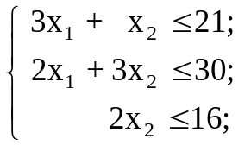 (1.1.1)
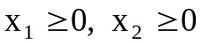 (1.1.2)
при котором значение целевой функции
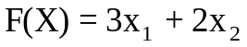 (1.1.3)
достигает максимума.
Построим на плоскости в декартовой прямоугольной системе координат x₁0x₂ область допустимых решений задачи. Первым неравенством (1.1.1) определяются две области на плоскости. Одна из них - это область возможных планов задачи, другая - где этих планов нет. Границей между ними будет прямая, которую мы построим, заменив неравенство равенством 3·x₁ + x₂ = 21. По знаку первого неравенства находим область решения задачи. Аналогично, заменив неравенства равенствами, строим прямые II и III и, по знакам неравенств, определяем область решения задачи. Неравенства x₁≥0 и x₂≥0 означают, что область решения будет расположена справа от оси ординат и над осью абсцисс. Таким образом, заштрихованная область OABCD будет областью допустимых решений, определенной ограничениями задачи (1.1.1) - (1.1.3). Крайние точки полученной выпуклой многоугольной области будут соответствовать допустимым базисным решениям задачи. Значение целевой функции F(X)=3·x₁+2·x₂ можно определить в любой точке X = (x₁,x₂), в которых целевая функция принимает одинаковые фиксированные значения. Так, в точке X'=(3,2) и в любой точке прямой, перпендикулярной вектору n и проходящей через точку X', значением функции будет F = 3·3 +2·2=13. Вектор n показывает направление параллельного перемещения прямой X'X'', соответствующее увеличению целевой функции. Максимального значения целевая функция достигает в крайней точке C многогранника, являющегося областью допустимых решений задачи. Координаты точки C будут оптимальным решением задачи 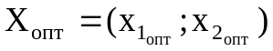 и могут быть найдены при решении системы уравнений
Решение ЗЛП графическим методом.

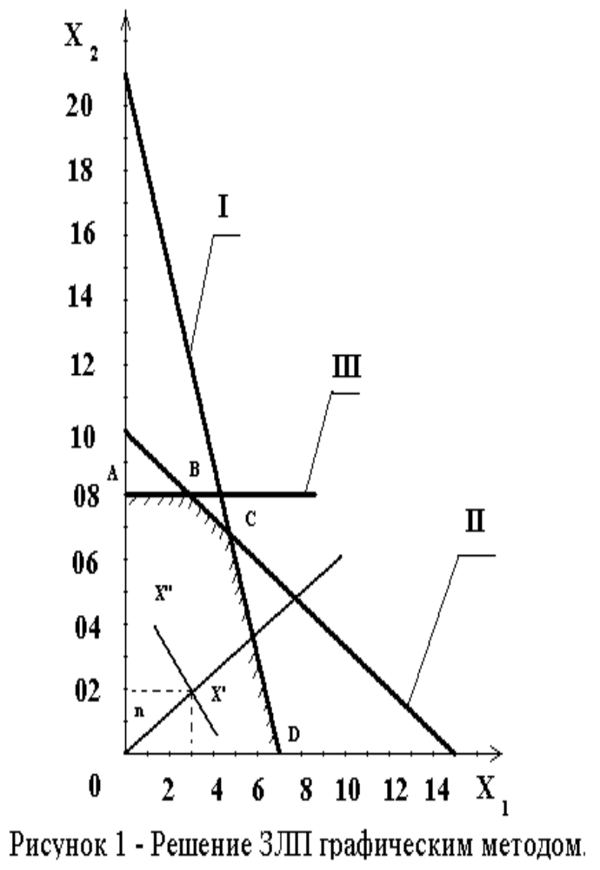

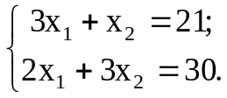
Вычислим:
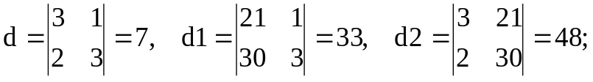
x₁ = 33/ 7, x₂ = 48/7.
Следовательно, X_{опт} = (33/7, 48/7 ), F_{max} = 27.857 .
Область допустимых решений может быть пустой, если система ограничений несовместна , одной точкой , выпуклым многоугольником и неограниченной выпуклой многогранной областью. [7,8]

- РЕШЕНИЕ ЗАДАЧИ ТАБЛИЧНЫМ СИМПЛЕКС - МЕТОДОМ

Некоторое предприятие выпускает изделие типов А, В и С, используя для производства каждого изделия три вида сырья.
Известно, какое количество сырья соответствующего вида необходимо затратить на условную единицу определённого типа изделия, лимиты сырья, стоимости изделий.
Необходимо разработать такой план выпуска продукции, который обеспечил бы предприятию максимально возможную прибыль.
Составим математическую модель задачи. Искомый выпуск изделий А обозначим через Х₁ изделий В - через Х₂, изделий С - через Х₃. Поскольку имеются ограничения на выделенный предприятию фонд сырья каждого вида, переменные х₁, х₂, х₃ должны удовлетворять следующей системе неравенств:
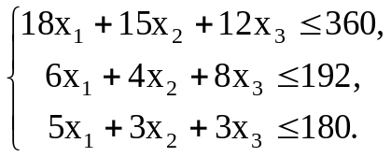 (1.2.1)
Общая стоимость произведенной предприятием продукции при условии выпуска х₁ изделий А, х₂ изделий В, х₃ изделий составляет
F=9х₁+10х₂+16х₃ (1.2.2)
По своему экономическому содержанию переменные х₁,х₂,х₃ могут принимать лишь неотрицательные значения:
х₁,х₂,х₃ ≥ 0 (1.2.3)
Таким образом, приходим к следующей математической задаче: среди всех неотрицательных решений системы неравенств (1) требуется найти такое, при котором функция (2) принимает максимальное значение. Запишем эту задачу в канонической форме. Для этого перейдем от ограничений-неравенств к ограничениям- равенствам. Введем три дополнительные переменные, в результате чего ограничения запишутся в виде системы уравнений:
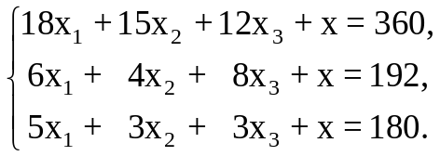
Эти дополнительные переменные по экономическому смыслу означают неиспользуемое при данном плане производства количество сырья того или иного вида. Например, х₄ - это неиспользуемое количество сырья первого вида. Преобразованную систему уравнений запишем в векторной форме:
х₁А₁ + х₂А₂ + х₃А₃ + х₄А₄ + х₅А₅ + х₆А₆ = А₀ ,где
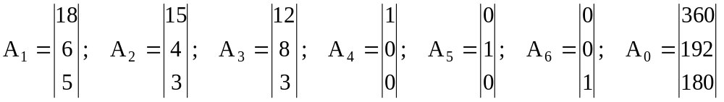
Поскольку среди векторов А_{1,} А₂, А₃, А₄, А₅, А₆ имеются три единичных вектора, для данной задачи можно непосредственно записать опорный план. Таким является план Х=(0,0,0,360,192,180), определяемый системой трехмерных единичных векторов А₄, А₅, А₆, которые образуют базис трехмерного векторного пространства. Составим симплексную таблицу 1-ой итерации (таблица 1.1), подсчитываем значения F_{j}, Z_{j} - C_{j} и проверяем исходный план на оптимальность.
ТАБЛИЦА 1.1
 |  |  | С |  | 9 |  | 10 |  | 16 |  | 0 |  | 0 |  | 0
 | Базис | С_{б} |  | А₀ |  | А₁ |  | А₂ |  | А₃ |  | А₄ |  | А₅ | А₆
1 | А₄ | 0 |  | 360 |  | 18 |  | 15 |  | 12 |  | 1 |  | 0 |  | 0
2 | А₅ | 0 |  | 192 |  | 6 |  | 4 |  | 8 |  | 0 |  | 1 |  | 0
3 | А₆ | 0 |  | 180 |  | 5 |  | 3 |  | 3 |  | 0 |  | 0 |  | 0
4 |  |  |  | 0 |  | −9 |  | −10 |  | −16 |  | 0 |  | 0 |  | 0

Как видно из таблицы 1.1, значения всех основных переменных х₁,х₂,х₃ равны нулю, а дополнительные переменные принимают свои значения в соответствии с ограничениями задачи. Эти значения переменных отвечают такому ‘’плану’’, при котором ничего не производится, сырье не используется и значения целевой функции нуль (т.е. стоимость произведенной продукции отсутствует). Этот план не является оптимальным. Это видно из 4-й строки таблицы 1.1, так как в ней имеются три отрицательных числа: Z₁ − C₁ = −9, Z₂ − C₂ = −10, Z₃ − C₃ = −16.
Отрицательные числа не только свидетельствуют о возможности увеличения общей стоимости производимой продукции, но и показывают, на сколько увеличивается эта сумма при введении в план единицы того или иного вида продукции. Так, число -9 означает, что при включении в план производства одного изделия А обеспечивается увеличение выпуска продукции на 9 условных единиц. Если включить в план производства по одному изделию В и С, то общая стоимость изготовляемой продукции возрастет соответственно на 10 и 16 у.е. Поэтому с экономической точки зрения наиболее целесообразным является включение в план производства изделий С. Это же необходимо сделать и на основании формального признака симплексного метода, поскольку максимальное по абсолютной величине отрицательное число δj стоит в 4-й строке столбца вектора А₃. Определяем вектор, подлежащий исключению из базиса. Для этого находим Q₀= min(b_{i}/a_{i3}) для а_{i3} >0, т.е. Q₀= min (360/12; 192/8; 180/3)=192/8. Найдя число 192/8=24, мы, тем самым, с экономической точки зрения, определили, какое количество изделий С предприятие может изготовлять с учетом норм расхода и имеющихся объемов сырья каждого вида. Так как сырья данного вида соответственно имеется 360,192 и 180 кг, а на одно изделие С требуется затратить сырья каждого вида соответственно 12,8 и 3 кг, то максимальное число изделий С, которое может быть изготовлено предприятием, равно min(360/12; 192/8; 180/3)=192/8=24 т.е. ограничивающим фактором для производства изделий С является имеющийся объём сырья II-го вида. При этом сырьё II-го вида будет полностью использовано. Следовательно, вектор А5 подлежит исключению из базиса. Столбец вектора А3 и 2-ая строка являются направляющими. Составляем таблицу 2-ой итерации (таблица 1.2).
ТАБЛИЦА 1.2
 |  |  | С |  | 9 |  | 10 |  | 16 |  | 0 |  | 0 |  |  | 0
 | Базис | С_{б} |  | А₀ |  | А₁ |  | А₂ |  | А₃ |  | А₄ |  | А₅ | А₆
1 | А₄ | 0 |  | 72 |  | 9 |  | 9 |  | 0 |  | 1 |  | -3/2 |  |  | 0
2 | А₃ | 16 |  | 24 |  | 3/4 |  | 1/2 |  | 1 |  | 0 |  | 1/8 |  |  | 0
3 | А₆ | 0 |  | 108 |  | 11/4 |  | 3/2 |  | 0 |  | 0 |  | −3/8 |  |  | 1
4 |  |  |  | 384 |  | 3 |  | −2 |  | 0 |  | 0 |  | 2 |  |  | 0

Сначала заполняем строку вектора, вновь введенного в базис, т.е. строку, номер которой совпадает с номером направляющей строки. Здесь направляющей является 2-я строка. Элементы этой строки таблицы 1.2 получаются из соответствующих элементов таблицы 1.1 делением их на разрешающий элемент ( т.е. на 8). При этом в столбце С_{б} записываем коэффициент С₃ =16, стоящий в столбце вводимого в базис вектора А₃. Затем заполняем элементы столбцов для векторов, входящих в новый базис. В этих столбцах на пересечении строк и столбцов одноименных векторов проставляем единицы, а все остальные элементы полагаем равными нулю. По окончании расчета всех элементов таблицы 1.2 в ней получены новый опорный план и коэффициенты разложения векторов А_{j} через базисные векторы А₄, А₃, А₆, и значения δ’_{j} и F’₀. Как видно из этой таблицы, новым опорным планом задачи является план Х=(0,0,24,72,0,108). При данном плане производства изготовляется 24 изделия С и остается неиспользованным 72 кг сырья I-го вида и 108 кг сырья III-го вида. Стоимость всей производимой при этом плане продукции равна 384 у.е. Указанные числа записаны в столбце вектора А₀ таблицы 1.2. Как видно, данные параметры рассматриваемой задачи, хотя они претерпели значительные изменения. Изменились данные и других столбцов, а их экономическое содержание стало более сложным. Так, например, возьмем данные столбца вектора А₂. Число 1/2 во 2-й строке этого столбца показывает, на сколько следует уменьшить изготовление изделий С, если запланировать выпуск одного изделия В. Числа 9 и 3/2 в 1-й и 3-й строках вектора А₂ показывают соответственно, сколько потребуется сырья I-го и II-го вида при включении в план производства одного изделия В, а число -2 в 4-й строке показывает, что если будет запланирован выпуск одного изделия В, то это обеспечит прибыль при реализации продукции в стоимостном выражении на 2 у.е. Иными словами, если включить в план производства продукции одно изделие В, то это потребует уменьшение выпуска изделия С на 1/2 ед. И потребует дополнительных затрат 9 кг сырья I-го вида и 3/2 кг сырья III-го вида, а общая стоимость изготовляемой продукции в соответствии с новым оптимальным планом возрастет на 2 у.е. Таким образом, числа 9 и 3/2 выступают как бы новыми «нормами» затрат сырья I-го и III-го вида на изготовление одного изделия В ( как видно из таблицы 1.1, ранее они были равны 15 и 3), что объясняется уменьшением выпуска изделий С. Такой же экономический смысл имеют и данные столбца вектора А₁ табл. 1.2. Несколько иное экономическое содержание имеют числа, записанные в столбце вектора А₅. Число 1/8 во 2-й строке этого столбца показывает, что увеличение объемов сырья II-го вида на 1 кг позволило бы увеличить выпуск изделий С на 1/8 ед. Одновременно потребовалось бы дополнительно 3/2 кг сырья I-го вида и 3/8 кг сырья III-го вида. Увеличение выпуска изделий С на 1/8 ед. приведет к росту прибыли на 2 у.е. Из изложенного выше экономического содержания данных табл. 1.2 следует, что найденный на второй итерации план задачи не является оптимальным. Это видно из 4-ой строки табл. 1.2, поскольку в столбце вектора А₂ этой строки стоит отрицательное число -2. Значит, в базис следует ввести вектор А₂, т.е. в новом плане следует предусмотреть выпуск изделий В. При определении возможного числа изготовления изделий В следует учитывать имеющееся количество сырья каждого вида, а именно: возможный выпуск изделий В определяется min(b’_{i}/a’_{i2}) для а’_{i2}>0, т.е. находим Q=min (72/9; (24*4)/3; (108*4)/11)=72/9=8 Следовательно, исключению из базиса подлежит вектор А₄, иными словами, выпуск изделий В ограничен имеющимися в распоряжении предприятия сырьем I вида. С учетом имеющихся объемов этого сырья предприятию следует изготовить 8 изделий В. Число 9 является разрешающим элементов, а столбец вектора А₂ и первая строка табл. 1.2 являются направляющими. Составляем таблицу 3-ей итерации (табл. 1.3).
ТАБЛИЦА 1.3
 |  | С | 9 | 10 | 16 | 0 | 0 |  | 0
В_{х} | С_{б} | А₀ | А₁ | А₂ | А₃ | А₄ |  | А₅ |  | А₆
Х₂ | 10 | 8 | 1 | 1 | 0 | 1/9 |  | −1/6 |  | 0
X₃ | 16 | 20 | 1/4 | 0 | 1 | −1/18 |  | 5/24 |  | 0
X₆ | 0 | 96 | 5/4 | 0 | 0 | −1/6 |  | −1/8 |  | 1
 |  | 400 | 5 | 0 | 0 | 2/9 |  | 5/3 |  | 0

В результате в табл. 1.3 получаем новый опорный план X=(0,8,20,0,0,96).
Проверяем, является ли данный опорный план оптимальным или нет. Для этого рассмотрим 4-ю строку табл. 1.3. В этой строке среди чисел δ’’_{j} нет отрицательных. Это означает, что найденный опорный план является оптимальным и F_{max} = 400. Следовательно, план выпуска продукции, включающий изготовление 8 изделий В и 20 изделий С, является оптимальным. При данном плане выпуска изделий полностью используется сырье I и II видов и остается неиспользованным 96 кг сырья III вида, а стоимость производимой продукции равна 400 у.е. Оптимальным планом производства продукции не предусматривается изготовление изделий А. Введение в план выпуска продукции изделий вида А привело бы к уменьшению указанной общей стоимости. Это видно из 4-й строки столбца вектора А₁, где число 5 показывает, что при данном плане включение в него выпуска единицы изделия А приводит лишь к уменьшению общей величины стоимости на 5 у.е.

- РЕШЕНИЕ ЗАДАЧИ МЕТОДОМ ИСКУССТВЕННОГО БАЗИСА

Если система ограничений представлена неравенствами вида ≥, либо равенствами, а также в смеси с ≤ начальный опорный план не может быть найден так же просто, как и в табличном симплекс-методе. В таких случаях начальный план задают с помощью искусственных переменных.
Найти максимум функции
F_{max} = 2X₁ + 3X₂ - 5X₃ при ограничениях
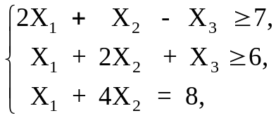
X_{j} ≥ 0, j=1,3.
Приведем задачу к каноническому виду:
F_{max} = 2X₁ + 3X₂ − 5X₃,
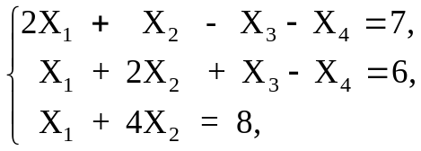
X_{j} ≥ 0.
Так как система не решена относительно положительного единичного базиса, введем в нее три искусственные переменные Х₆,Х₇,Х₈, не имеющие никакого отношения к содержательной постановке задачи, но позволяющие получить начальный допустимый базис. После приведения модели к каноническому виду искусственные переменные вводятся лишь в те ограничения, где в исходной системе были знаки ≥,=, при всех положительных компонентах вектора В. Для исключения из базиса этих переменных, последние вводятся в целевую функцию с большими отрицательными коэффициентами М.
F’_{max} = 2X₁ + 3X₂ - 5X₃ - MX₆ - MX₇ - MX₈ при
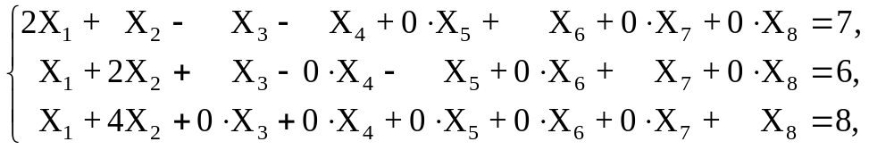
X_{j}>=0, j=1,...,8.
Если в оптимальном решении М-задачи все искусственные переменные равны нулю, то это решение есть оптимальное решение исходной задачи. Если же в оптимальном решении М-задачи хоть одна из искусственных переменных будет отлична от нуля, то система ограничений исходной задачи несовместна и исходная задача неразрешима.
1 итерация
ТАБЛИЦА 1.4
 |  | 0 | 2 | 3 | -5 | 0 | 0 | −М | −М | −М
В_{ч} | С_{б} | А₀ | А₁ | А₂ | А₃ | А₄ | А₅ | А₆ | А₇ | А₈
Х₆ | −M | 7 | 2 | 1 | −1 | −1 | 0 | 1 | 0 | 0
X₇ | −M | 6 | 1 | 2 | 1 | 0 | -1 | 0 | 1 | 0
X₈ | −M | 8 | 1 | 4 | 0 | 0 | 0 | 0 | 0 | 1
 |  | −21M | −4M−2 | −7M−3 | 5 | M | M | 0 | 0 | 0

Считаем Q как и в табличном симплекс-методе. Столбцы, соответствующие искусственным переменным, по ере вывода из базиса из расчёта исключаются. В базис вводим вектор А₂, а выводим вектор А₈. И из следующей таблицы вычеркиваем столбец А₈.
2 итерация
ТАБЛИЦА 1.5
 |  | 0 | 2 | 3 | -5 | 0 | 0 | -М | -М
В_{х} | Сб | А₀ | А₁ | А₂ | А₃ | А₄ | А₅ | А₆ | А₇
X₆ | -M | 5 | 7/4 | 0 | -1 | -1 | 0 | 1 | 0
X₇ | -M | 2 | 1/2 | 0 | 1 | 0 | -1 | 0 | 1
X₂ | 3 | 2 | 1/4 | 1 | 0 | 0 | 0 | 0 | 0
 |  | -7M+6 | -9M/4-3/2 | 0 | M+5 | M | M | 0 | 0

В базис вводим вектор А₁, а выводим вектор А₆. И из следующей таблицы вычеркиваем столбец А₆.
3 итерация
ТАБЛИЦА 1.6
 |  | 0 | 2 | 3 | -5 | 0 | 0 | -М
В_{х} | С_{б} | А₀ | А₁ | А₂ | А₃ | А₄ | А₅ | А₆
X₁ | 2 | 20/7 | 1 | 0 | -4/7 | -4/7 | 0 | 0
X₇ | -M | 4/7 | 0 | 0 | 9/7 | 2/7 | -1 | 1
X₂ | 3 | 9/7 | 0 | 1 | 1/7 | 1/7 | 0 | 0
 |  | 4M/7+67/7 | 0 | 0 | 9M/7+30/7 | 2M/7-8/7 | M | 0
В базис вводим вектор А₃, а выводим вектор А₇. И из следующей таблицы вычеркиваем столбец А₇.
ТАБЛИЦА 1.7
 |  | 0 | 2 | 3 | -5 | 0 | 0
В_{х} | С_{б} | А₀ | А₁ | А₂ | А₃ | А₄ | А₅
X₁ | 2 | 28/9 | 1 | 0 | 0 | 0 | -4/9
X₃ | -5 | 4/9 | 0 | 0 | 1 | 2/9 | -7/9
X₂ | 3 | 20/3 | 0 | 1 | 0 | -1/9 | 1/9
 |  | 23/3 | 0 | 0 | 0 | 23/9 | 30/9

Найдено оптимальное решение F_{max} = 23/3.

- ПРИМЕР РЕШЕНИЯ ЗАДАЧИ ЛИНЕЙНОГО ПРОГРАММИРОВАНИЯ ДВОЙСТВЕННЫМ СИМПЛЕКС-МЕТОДОМ

Найти max(x₁ + x₂) при ограничениях
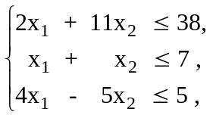
x₁, x₂ ≥ 0
или в расширенной форме
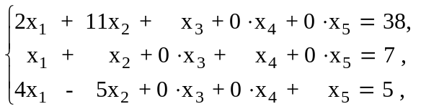
x₁, x₂,..., x₅ ≥ 0 .
Двойственная задача записывается следующим образом:
min(38⋅y₁ + 7⋅y₂ + 5⋅y₃)
при ограничениях
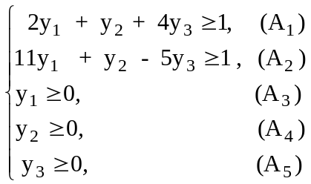
Выбираем в качестве базиса векторы {A₁, A₃, A₅}. Тогда решением системы линейных уравнений
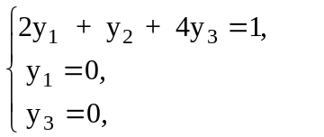
является y₁ = 0; y₂ = 1; y₃ = 0.
Подставив это решение в ограничения (A₂) и (A₄), замечаем, что они также удовлетворяются, поэтому {A₁, A₂, A₅} - сопряженный базис двойственной задачи. Находим псевдоплан X₀ прямой задачи. Для этого решим ряд систем уравнений вида 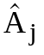= [A₁ A₃ A₅] A_{j ,} в которой A_{j}, j = 0, 2, 4 - вектор прямой задачи, а - его разложение в псевдоплане.
A₀ = A₁ ⋅ x₁₀ + A₃ ⋅ x₃₀ + A₅ ⋅ x₅₀.
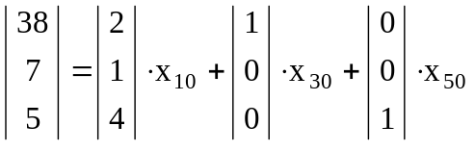
x₁₀ = 7; x₃₀ = 24; x₅₀ = -23.
A₂ = A₁ ⋅ x₁₂ + A₃ ⋅ x₃₂ + A₅ ⋅ x₅₂ ,
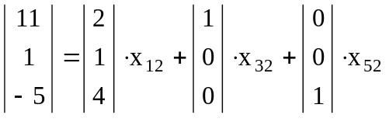
x₁₂ = 1, x₃₂ = 9, x₅₂ = -9.
A₄ = A₁ ⋅ x₁₄ + A₃ ⋅ x₃₄ + A₅ ⋅ x₅₄ ,
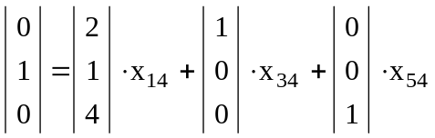
x₁₄ = 1, x₃₄ = -2, x₅₄ = -4.
На основании расчётов составлена таблица 1.9 .

ТАБЛИЦА 1.9
C_{j} |  |  | 1 | 1 | 0 | 0 | 0
 | B_{x} | A₀ | A₁ | A₂ | A₃ | A₄ | A₅
1 | A₁ | 7 | 1 | 1 | 0 | 1 | 0
0 | A₂ | 24 | 0 | 9 | 1 | -2 | 0
0 | A₃ | -23 | 0 | -9 | 0 | -4 | 1
 |  | 7 | 0 | 0 | 0 | 1 | 0
 | Q |  |  | 0 |  | 1/4

ТАБЛИЦА 1.10
Cj |  |  | 1 | 1 | 0 | 0 | 0
 | B_{x} | A0 | A1 | A2 | A3 | A4 | A5
1 | A1 | 40/9 | 1 | 0 | 0 | 5/9 | 1/9
0 | A2 | 1 | 0 | 0 | 1 | -6 | 1
4 | A3 | 23/9 | 0 | 1 | 0 | 4/9 | -1/9
 | D | 7 | 0 | 0 | 0 | 1 | 0
П е р в ы й ш а г. Определяем направляющую строку. Это строка A₄. Находим направляющий столбец, для чего заполняем строку Q. Направляющий столбец A₂, так как Q₂ = 0 < Q₄ = 1/4.
Следовательно, направляющий элемент x₄₂ = −9. Выполнив первый шаг симплекс - преобразования, составляем следующую табл.1.10.
Так как все элементы столбца A₀ x_{i0} ≥ 0, то найден оптимальный план, причем x_{1 опт.} = 40/9; x_{2 опт.} = 23/9.
Целевая функция F_{max} = 7.

1.5. ПРИМЕР РЕШЕНИЯ ЗАДАЧИ ЛИНЕЙНОГО ПРОГРАММИРОВАНИЯ МОДИФИЦИРОВАННЫМ СИМПЛЕКС-МЕТОДОМ.

Решить модифицированным симплекс-методом следующую задачу
max(4x₁ + 2x₂),
при условии
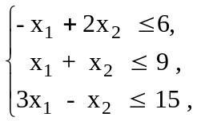
x₁, x₂ ≥0.
Приводим ее к расширенной форме и получаем max(4x₁ + 2x₂)
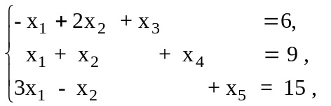
В качестве начального базиса выберем единичный базис [A₃, A₄, A₅].
Заполняем вспомогательную табл.1.11 (начальную часть) и основную таблицу первой итерации - (табл.1.12).
П е р в а я и т е р а ц и я. Заполнив главную часть (табл.1.12), вычисляем ее индексную строку согласно соотношению l_{j}(0) = Σ c_{i} ⋅ e_{ij}(0). Так как c_{j} = 0 при i = 3, 4, 5, то l₁(0) = l₂(0) = l₃(0) = 0. Используя строку D_{j}(0) табл.1.11, выбираем вектор A₁, так как D₁(0) = min{D_{j} | D_{j}<0} = - 4. Записываем вектор A₁ в столбец A_{k} справа от главной части табл.1.12 и его оценку в индексную строку. Столбец A_{k} направляющий. Находим направляющий элемент с согласно общим правилам симплекс-метода и , выполнив итерацию, заполняем главную часть табл.1.13. Итак, найден вектор относительных оценок L(1) = [0 0 4/3]. Найдем оценки D_{j}(1) для всех небазисных векторов, используя соотношение D_{j}(1) = Σa_{ij} ⋅ l_{i}(1) - c_{j}, и результаты записываем в строку D_{j}(1) табл.1.11. Например, D₂ = 2 ⋅ l₁(1) + 1 ⋅ l₂(1) - 1 ⋅ l₃(1) - c₂ = -1 ⋅ 4/3 = -10/3.
В т о р а я и т е р а ц и я. Из индексной строки D_{j}(1) выбираем вектор A₂ c наибольшей отрицательной оценкой D₂(1) = -10/3 < 0. Умножив матрицу [e₁, e₂, e₃] табл.1.13 на A₂, получим A₂(1), который записываем в столбец A_{k} табл.1.13. Например, a'₁₂ = сумма e_{1j} ⋅ A_{j2} = 1 ⋅ 2 + 1 ⋅ 1 + 1/3 ⋅ (-1) = 2 . Определив направляющий элемент в столбце A_{k} (a_{k} = 4/3 ) и выполнив очередную итерацию симплекс-метода, перейдём к табл.1.14. Находим L = [0 ; 5/2 ; 1/2 ], и, вычислив оценки D_{j}(2), заносим их в табл.1.11. Так как все D_{j}(2) ≥ 0, то текущее базисное решение оптимально. Итак, x_{1опт.} = 6, x_{2 опт.} = 3, x_{3опт.} = 3. Оптимальные значения двойственных переменных равны y_{1 опт.} = l₁ = 0; y_{2 опт.} = l₂ = 5/2; y_{3 опт.} = l₃ = 1/2. F_{max} = 30.
ТАБЛИЦА 1.11
N | B | A₁ | A₂ | A₃ | A₄ | A₅
1 | 6 | -1 | 2 | 1 | 0 | 0
2 | 9 | 1 | 1 | 0 | 1 | 0
3 | 15 | 3 | -1 | 0 | 0 | 1
Итерации | C_{j} | 4 | 2 | 0 | 0 | 0
0 | D(0) | -4 | -2 | 0 | 0 | 0
1 | D_{j}(1) | 0 | -10/3 | 0 | 0 | 4/3
2 | D_{j}(2) | 0 | 0 | 0 | 5/2 | 1/2
ТАБЛИЦА 1.12
N | C_{x} | B_{x} | e₀ | e₁ | e₂ | e₃ | A_{k}
1 | 0 | A₃ | 6 | 1 | 0 | 0 | -1
2 | 0 | A₄ | 9 | 0 | 1 | 0 | 1
3 | 0 | A₅ | 15 | 0 | 0 | 1 | 3
 |  |  | 0 | 0 | 0 | 0 | -4

ТАБЛИЦА 1.13
N | C_{x} | B_{x} | e₀ | e₁ | e₂ | e₃ | A_{k}
1 | 0 | A₃ | 11 | 1 | 1 | 1/3 | 5/3
2 | 0 | A₄ | 4 | 0 | 1 | -1/3 | 4/3
3 | 4 | A₁ | 5 | 0 | 0 | 1/3 | -1/3
 |  |  | 20 | 0 | 0 | 4/3 | -10/3

ТАБЛИЦА 1.14
N |  | C_{x} |  | B_{x} |  | e₀ |  | e₁ |  | e₂ |  | e₃
1 | 0 |  | A₃ |  | 3 |  | 1 |  | -5/4 |  | 17/12
2 | 2 |  | A₂ |  | 3 |  | 0 |  | 3/4 |  | -1/4
3 | 4 |  | A₁ |  | 6 |  | 0 |  | 1/4 |  | 1/4
 |  |  |  |  | 30 |  | 0 |  | 5/2 |  | 1/2

- РЕШЕНИЕ ТРАНСПОРТНЫХ ЗАДАЧ

Студент решает транспортные задачи методом потенциалов и венгерским методом. При решении задачи методом потенциалов произвести вычисление начального опорного плана методами Северо-западного угла, минимальной стоимости, штрафов (Фогеля).
За начальное приближение взять невырожденный план, полученный по методу минимальной стоимости.
Если последний окажется вырожденным, то использовать любой из двух невырожденных планов.
Если все планы вырождены, то учащийся освобождается от решения задачи методом потенциалов. Венгерский метод решения используется в любом случае.
Для решения транспортной задачи с ограниченными пропускными способностями в качестве матрицы ограничений взять матрицу, все элементы которой равны среднему значению между максимальным и минимальным ненулевыми элементами оптимального плана поставок, полученного для задачи без ограничений.
Вариант определяют две последние цифры зачетной книжки

1. 00 - 43 вариант (хх + 1).
2. 44 - 88 вариант (хх - 43).
3. 88 - 99 вариант 1 - 12
хх - последние цифры номера зачетной книжки. Например, для номера зачетной книжки 950878 соответствует вариант 35.

2.1 Нахождение опорных планов

Как и в других задачах линейного программирования, итерационный процесс отыскания оптимального плана транспортной задачи начинается с какого-либо опорного плана. Опорный план транспортной задачи строим в виде матрицы размером m×n. Заполненные позиции матрицы, такие, в которых X_{ij} ≠ 0, соответствуют базисным переменным.
Для невырожденного плана их количество равно r = m + n −1, где r - ранг матрицы системы ограничений.
Рассмотрим следующие методы нахождения начального опорного плана.

2.1.1 Метод северо-западного угла

Определяем элементы матрицы X, начиная с верхнего левого угла. Находим величину x₁₁=min{a₁,b₁}. Если b₁<a₁, то x₁₁ = b₁ и первый столбец «закрыт» для расчета остальных элементов, т.е. x = 0, i = 2,3,...,m. Если b₁>a₁, то x₁₁ = a₁ и x_{1j} = 0, j = 2,3,...,n. Если a₁ = b₁, то x₁₁ = a₁ = b₁, и все оставшиеся элементы первых столбца и строки «закрываются», т.е. заполняются нулями. Далее, для незаполненной части матрицы Х, двигаясь слева направо и сверху вниз, вычисляем Х_{ij}=min{A_{i},B_{j}}, и помещаем это значение в план. Корректируем соответствующие элементы векторов запасов и потребностей по формулам:
A_{i} = A_{i} − X_{ij},
B_{j} = B_{j} − X_{ij}.
Столбец или строка, соответствующие исчерпанным запасам либо удовлетворенным потребностям, обнуляются и, далее, исключаются из рассмотрения. Этот процесс продолжается до тех пор, пока на каком-то этапе не исчерпаются ресурсы a_{m} и не удовлетворятся потребности b_{n}.
Численный пример.
Исходная матрица :
 |  |  |  |  | ai
 | 1 | 9 | 7 | 2 | 30
 | 3 | 1 | 5 | 5 | 40
 | 6 | 8 | 3 | 4 | 70
 | 2 | 3 | 1 | 3 | 60
bj | 25 | 80 | 25 | 70

Порядок расчета опорного плана методом Северо-западного угла.
Ход заполнения:
1. [1,1], а₁ = 5, b₁ = 0.
2. [1,2], a₁ = 0, b₂ = 75.
3. [2,2], a₂ = 0, b₂ = 35.
4. [3,2], a₃ = 35, b₂ = 0.
5. [3,3], a₃ = 10, b₃ = 0.
6. [3,4], a₃ = 0, b₄ = 60.
7. [4,4], a₄ = 10, b₄ = 0.
Опорный план, рассчитанный методом северо-западного угла (план не вырожден).

25 | 5 | 0 | 0
0 | 40 | 0 | 0
0 | 35 | 25 | 10
0 | 0 | 0 | 60

Целевая функция F = 1 ⋅ 25 + 5 ⋅ 9 + 1 ⋅ 40 + 8 ⋅ 35 + 3 ⋅ 25 + 4 ⋅ 10 + 3 ⋅ 60 = 685.
2.1.2 Метод минимальной стоимости (минимального элемента)

Этот метод позволяет построить начальный опорный план, учитывая специфику матрицы С = ⏐с_{ij}⏐. Он позволяет сразу получить достаточно экономичный план, сокращая общее количество итераций при его оптимизации. Метод состоит в том, что элементы матрицы С нумеруют, начиная от минимального в порядке возрастания, а затем в этом же порядке заполняют матрицу X₀. Пусть элементом с минимальным порядковым номером оказался элемент
x_{ij} = min{a_{i}, b_{j}}.
Возможны три случая:
1. если min{ai,bj} = ai, то оставшуюся часть i-ой строки заполним нулями.
2. если min{ai,bj} = bj, то оставшуюся часть j-го столбца заполним нулями.
3. если ai = bj, то оставшиеся части столбца и строки заполним нулями.
Далее этот процесс повторяют с незаполненной частью матрицы. Дальнейший расчет элементов осуществляется аналогично методу северо-западного угла.
Численный пример.
Исходная матрица такая же, как и в предыдущем примере.
Порядок расчета опорного плана методом минимальной стоимости:
а) Расположение индексов матрицы, полученных при рассмотрении матрицы С перемещаясь по ее элементам слева направо и сверху вниз

1 | 16 | 14 | 4
5 | 2 | 11 | 12
13 | 15 | 7 | 10
5 | 8 | 3 | 9

б) Ход заполнения опорного плана в соответствие с возрастанием индексов:
1. [1,1], а₁ = 5, b₁ = 0.
2. [2,2], a₂ = 0, b₂ = 40.
3. [4,3], a₄ = 35, b₃ = 0.
4. [1,4], a₁ = 5, b₄ = 65.
5. [4,2], a₄ = 0, b₂ = 5.
6. [3,4], a₃ = 5, b₄ = 0.
7. [3,2], a₃ = 0, b₂ = 0.
Опорный план, рассчитанный методом минимальной стоимости (план не вырожден).

25 | 0 | 0 | 5
0 | 40 | 0 | 0
0 | 5 | 0 | 65
0 | 35 | 25 | 0
Целевая функция F = 505.

2.1.3 Метод Фогеля (штрафов)

Строится незаполненный план. Затем для каждого столбца и строки матрицы С определяется штраф, равный положительной разности элементов, минимального в своем столбце или строке и следующего за ним по величине минимального элемента. После чего выбирается столбец с максимальным штрафом и минимальный элемент этого столбца заполняется по правилам, аналогичным методу северо-западного угла. Строка и столбец, объем производства и потребления которых скорректирован до нуля, вычеркиваются и их элементы в дальнейшей процедуре вычисления штрафов не используются. Процесс начисления штрафов продолжается до тех пор, пока все строки и столбцы не окажутся вычеркнутыми. При равенстве штрафов отсутствует правило выбора.
Численный пример.
Исходная матрица такая же, как и в выше рассмотренных примерах.
Порядок расчета опорного плана по методу Фогеля.
а) Х[2,2] = 40; a₂ = 0, b₂ = 40
Строка 2 исключается из рассмотрения.

 |  |  |  |  | Штр
 | 1 | 9 | 7 | 2 | 1
 | 3 | [1] | 5 | 5 | 2
 | 6 | 8 | 3 | 4 | 1
 | 2 | 3 | 1 | 3 | 1
Штр | 1 | 2 | 2 | 1

б) X [4,2] = 40; a₄ = 20, b₂ = 0.
Столбец 2 исключается из рассмотрения.

 |  |  |  |  | Штр
 | 1 | 9 | 7 | 2 | 1
 | 6 | 8 | 3 | 4 | 1
 | 2 | [3] | 1 | 3 | 1
Штр | 1 | 5 | 2 | 1

в) X [4,3] = 20; a₄ = 0, b₃ = 20.
Строка 4 далее не рассматривается.

 |  |  |  |  | Штр
 | 1 |  | 7 | 2 | 1
 | 6 |  | 3 | 4 | 1
 | 2 |  | [1] | 3 | 1
Штр | 1 |  | 2 | 1

Опорный план, рассчитанный методом Фогеля (штрафов).

25 | 0 | 0 | 5
0 | 40 | 0 | 0
0 | 0 | 25 | 45
0 | 40 | 0 | 20

Целевая функция F = 510.

2.2 РЕШЕНИЕ ТРАНСПОРТНОЙ ЗАДАЧИ МЕТОДОМ
ПОТЕНЦИАЛОВ

Решить методом потенциалов транспортную задачу, условия которой даны в таблице.
 |  |  |  |  | аi
 | 5 | 6 | 3 | 7 | 40
 | 4 | 3 | 5 | 2 | 80
 | 8 | 5 | 9 | 6 | 30
bj | 50 | 50 | 30 | 20

Проверим условие баланса: 40 + 80 + 30 = 150 - объём производства,
50 + 50 + 30 + 20 = 150 - объём потребления.
Задача разрешима.
Предварительный этап:
Определяем начальный опорный план Х₀ с помощью метода северо-западного угла:
Х₀
40 | 0 | 0 | 0
10 | 50 | 20 | 0
0 | 0 | 10 | 20

Целевая функция F = 700.
Находим предварительные потенциалы пунктов производства и потребления:
u₁ = 1: v₁ = c[1,1] + u₁ = 6,
u₂ = v₁-c[2,1] = 6 − 4 = 2,
v₂ = c[2,2] + u₂ = 3 + 2 = 5,
v₃ = c[2,3] + u₂ = 5 + 2 = 7,
u₃ = v₃ − c[3,3] = 7 − 9 = −2,
v₄ = c[3,4] + u₃ = 6 − 2 = 4.
Вычисляем элементы матрицы С₀ по формуле:
C₀ = ( c[i,j] − ( v[j] − u[i] ) ).
С₀
0 | 2 | -3 | 4
0 | 0 | 0 | 0
0 | -2 | 0 | 0

Так как в С₀ есть отрицательные элементы, то план Х₀ неоптимальный.
Первая итерация:
В матрице С₀ находим наибольший отрицательный элемент h1=с[1,3]=−3. Перейдя к плану Х₀, строим цепочку из его базисных элементов, которая замыкается на x[1,3].
При построении цепочки вычеркнули второй и четвертый столбец и третью строку в матрице Х₀. Процесс вычёркивания указан знаками « ^ » и « < » с порядковыми номерами.

40* | 0 | 0* | 0
10* | 50 | 20* | 0
0 | 10 | 10 | 20 | < 3
 |  | 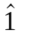 | 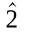
Элементы цепочки отмечены звездочками. Нечетные элементы по порядку следования x[1,1] = 40, x[2,3] = 20. Определим минимальный элемент Q₁ = min{40,20} = 20, прибавим Q₁ ко всем четным элементам, а также к x[1,3] = 0 и вычтем их всех нечетных элементов цепочки. X₁ - опорный план, так как число ненулевых перевозок в нем не изменилось и из них нельзя построить замкнутую цепочку.
Получим
X1
20 | 0 | 20 | 0
30 | 50 | 0 | 0
0 | 0 | 10 | 20

Целевая функция F = F + h₁ ⋅ Q₁ = 700 − 20 ⋅ 3 = 640
Преобразуем матрицу С₀.
В матрице С₀ чертой сверху отметим Х1-существенные элементы. Вычеркиваем первую строку, содержащую наибольший отрицательный элемент с[1,3] = h₁ = −3 и находим в ней существенный нуль (т.е. 0), принадлежащий первому столбцу. Поэтому вычеркиваем также первый столбец и просматриваем, нет ли в нем существенных нулей. Такой нуль находится в первом столбце, во второй строке. Поэтому вычеркиваем также вторую строку. Мы при этом задели существенный нуль, который находится во втором столбце. Поэтому вычеркиваем его. Просматриваем, нет ли в нем еще существенных нулей. Поскольку таковых нет, процесс ее вычеркивания заканчивается.

‾0 | 2 | -3 | 4 | < 1
‾0 | ‾0 | ‾0 | 0 | < 3
0 | -‾2 | ‾0 | 0
 | 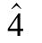

Далее, из вычеркнутых строк вычтем h₁ = −3, т.е. прибавим 3, а к вычеркнутым столбцам прибавим h₁ = −3 (или вычтем 3). Получим матрицу С₁. Так как матрица С₁ содержит отрицательные элементы, предыдущий план необходимо улучшить.
С₁
0 | 2 | 0 | 7
0 | 0 | 3 | 3
-3 | -5 | 0 | 0

Вторая итерация:
Находим в плане Х₁ элемент x[3,2], соответствующий с[3,2] = h₂ = −5 и строим цепочку из базисных элементов этого плана, которая замыкается на х[3,2]. Вычеркиваем в матрице Х₁ четвертый столбец.

20* | 0 | 20* | 0
30* | 50* | 0 | 0
0 | 0* | 10* | 20
 |  |  | 

Нечетные элементы по порядку следования x[1,1] = 20, x[2,2] = 50, x[3,3] = 10. Выбрав Q₂ = min{20,50,10} = 10, прибавим Q₂ ко всем четным элементам, а также к x[3,2] и вычтем из нечетных элементов цепочки. Получим новый улучшенный план X₂.
X₂
10 | 0 | 30 | 0
40 | 40 | 0 | 0
0 | 10 | 0 | 20

Преобразуем С₁: вычёркиваем в матрице С₁ третью строку четвёртый столбец, корректируем матрицу.

‾0 | 2 | ‾0 | 7
‾0 | ‾0 | 3 | 3
-3 | -5 | 0 | 0 | < 1

Получим C₂ :

0 | 2 | 0 | 2
0 | 0 | 3 | -2
2 | 0 | 5 | 0

h₃ = −2, следовательно, решением продолжаем.
Целевая функция F = F + h₂ ⋅ Q₂ = 640 − 5 ⋅ 10 = 590.
Последующие итерации проводим аналогично.
Третья итерация:

10 | 0 | 30 | 0 | < 2
40 | 40* | 0 | 0*
0 | 10* | 0 | 20*
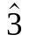

Получаем X₃:

10 | 0 | 30 | 0
40 | 20 | 0 | 20
0 | 30 | 0 | 0

Вычеркиваем в матрице Х₂ первый и третий столбец и первую строку.
Q₃ = min{40,20} = 20;
Вычеркиваем в матрице С₃ все строки и все столбцы, кроме четвертого
Пересчёт С₂:

‾0 | 2 | ‾0 | 2 | < 3
‾0 | ‾0 | 3 | -2 | < 1
2 | ‾0 | 5 | 0 | < 4

C₃
0 | 2 | 0 | 4
0 | 0 | 3 | 0
2 | 0 | 5 | 2

Все элементы с[i,j] ≥ 0. Следовательно, Х₃ - искомое решение задачи.
F = F + Q₃ ⋅ h₃ = 590 − 2 ⋅ 20 = 550.
Решение закончено. Целевая функция F = 550. План коммуникаций представлен матрицей Х₃.
2.3 РЕШЕНИЕ ТРАНСПОРТНОЙ ЗАДАЧИ ВЕНГЕРСКИМ
МЕТОДОМ

. Условие данной транспортной задачи записываются в следующем виде:

 |  |  |  |  | ai
 | 9.3 | 12 | 14 | 17.1 | 100
 | 6.6 | 9.3 | 11 | 8 | 260
 | 18.2 | 5 | 13.1 | 6 | 310
bj | 75 | 50 | 405 | 140
Проверяем условие баланса:
Σа_{i} = 100 + 260 + 310 = 670;
Σb_{j} = 75 + 50 + 405 + 140 = 670.
Условие баланса выполнено.

Предварительный этап:
Рассмотрим матрицу С:

9.3 | 12 | 14 | 17.1
6.6 | 9.3 | 11 | 8
18.2 | 5 | 13.1 | 6
В матрице С в каждом столбце ищем минимальный элемент и вычитаем его из остальных элементов данного столбца. Это c[2,1] = 6,6; c[3,2] = 5; c[2,3] = 11; c[3,4] = 6. Получаем матрицу С`.

2.7 | 7 | 3 | 11.1
0 | 4.3 | 0 | 2
11.6 | 0 | 2.1 | 0

В матрице С` в каждой строке ищем минимальный элемент и вычитаем его из остальных элементов данной строки. Это нули, кроме С’[1,1] = 2,7. Получаем матрицу С`` = C₀.

0 | 4.3 | 0.3 | 8.4
0 | 4.3 | 0 | 2
11.6 | 0 | 2.1 | 0

Для нулевых элементов С₀, перемещаясь по столбцам, строим матрицу Х₀, корректируя элементы векторов А и В по мере её заполнения:

75 | 0 | 0 | 0
0 | 0 | 260 | 0
0 | 50 | 0 | 140

Ход заполнения:
x[1,1] = min{a₁.b₁} = b₁ = 75,
x[2,3] = min{a₂.b₃} = a₂ = 260,
x[3,2] = min{a₃.b₂} = b₂ = 50,
x[3,4] = min{a₃.b₄} = b₄ = 140..
В результате получаем следующие невязки плана, которые образовались при коррекции соответствующих векторов: по строкам - δ_{i} = {25,0,120}, по столбцам - δ_{j} = {0,0,145,0} и суммарную - Δ = 290. На этом основании можно сделать вывод, что план неоптимален, его необходимо улучшать, и максимальное ожидаемое число итераций есть Δ : 2 = 145.
I-ая итерация.
- Этап разметки. Отмечаем символом "+" 1-й, 2-й и 4-1 столбцы матрицы С₀, а символом "−" сверху нули этой матрицы, соответствующие ненулевым элементам плана Х₀, которые являются существенными.

+ | + |  | +
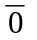 | 4.3 | 0.3 | 8.4
0 | 4.3 | 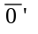 | 2 | +
11.6 |  | 2.1 | 0

- Поисковый этап. Просматриваем 3-й невыделенный столбец и отмечаем невыделенный нуль С[2,3] апострофом « ‘ ». Его невязка по строке нулевая. Строку выделим символом «+». На этой строке нет существенных нулей, а в невыделенной части матрицы нет более нулей. Поисковый этап окончился неудачно.
- Этап эквивалентных преобразований. В невыделенной части матрицы С₀ находим минимальный положительный элемент h = min{0,3 ; 2,1} = 0,3. Прибавив его к выделенным плюсом столбцам и отняв от невыделенных строк, получим матрицу С₁, в которую переносится вся индексация из С₀.

+ | + |  | +
 | 4.3 | 0 | 8.4
0.3 | 4.6 |  | 2.3 | +
11.6 | 0 | 1.8

В результате преобразований получим нуль С₁[1,3] в невыделенной части матрицы и мы можем возобновить поиск.
- Поисковый этап. Отмечаем нуль С₁[1,3] апострофом. Невязка по первой строке положительна, поэтому условие поиска удовлетворительно. Переходим к построению цепочки и коррекции плана.
- Этап построения цепочки и коррекции плана. Цепочка состоит из одного нуля. Соответствующий ему элемент плана Х₀[1,3] заменяется минимальным из чисел {25,145}, представляющие собой значение невязок строки начала и столбца конца. Получаем новый план Х₁.

75 | 0 | 25 | 0
0 | 0 | 260 | 0
0 | 50 | 0 | 140

и скорректированные невязки δ_{i} = {0,0,120} , δ_{j} = {0,0,120,0} , Δ = 240.
II -я итерация.
- Этап разметки матрицы С₁.

(+) | + |  | +
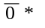 | 4.3 |  | 8.4 | +
0.3 | 4.6 |  | 2.3 | +
11.6 | 0 | 1.8

- Этап поиска. Просматриваем 3-й невыделенный столбец. Отмечаем С₁ [1,3] апострофом. Невязка по строке 1 - нулевая, отмечаем строку плюсом. Просматриваем эту строку, находим существенный нуль С₁ [1,1], отмечаем его символом «*» и уничтожаем, обводя скобками, символ выделения «+» над первым столбцом. Посматриваем 1-й столбец. В нём нулей нет. Просматриваем оставшуюся часть С₁. Отмечаем нуль С₁ [2,3] апострофом. Невязка строки - нулевая, отмечаем её. В невыделенной части больше нулей нет. Поиск неудачен.
- Этап эквивалентных преобразований. Находим в невыделенной части матрицы элемент h = min{11,6 ; 1,8} = 1,8 и корректируем матрицу С₁. В полученную матрицу С₂ переносим всю индексацию.

 | + |  | +
 | 6.1 |  | 10.2 | +
0.3 | 6.4 |  | 4.1 | +
9.8 |  | 0’

- Этап поиска. В невыделенной части матрицы отмечаем апострофом элемент С₂ [3,3]. Его невязка по строке положительна, следовательно, этап поиска удачно завершён.
- Этап построения цепочки и коррекции плана. Цепочка будет состоять из одного элемента. Минимальная из невязок для цепочки С₂ [3,3] плана есть min{120,120} = 120. План Х_{1,} будучи скорректированным в этой позиции, примет вид:

75 | 0 | 25 | 0
0 | 0 | 260 | 0
0 | 50 | 120 | 140

Все невязки этого плана равны нулю, следовательно достигнут оптимум.
Значение целевой функции есть
F = 9,3 ⋅ 75 + 14 ⋅ 25 + 8 ⋅ 260 + 5 ⋅ 50 + 13,1 ⋅ 120 + 6 ⋅ 140 = 6569,5 условных единиц

2.4 РЕШЕНИЕ ТРАНСПОРТНОЙ ЗАДАЧИ С ОГРАНИЧЕННЫМИ ПРОПУСКНЫМИ СПОСОБНОСТЯМИ.

Указанный тип задач решается венгерским методом. Отличия от процедуры решения транспортной задачи без ограничений заключается в следующем.
- Формирование начального плана Х₀ выполняется с учётом матрицы ограничений D.
Х₀[i,j] = min{d[i,j], a[i], b[j]},
a[i] = a[i] − Х₀[i,j],
b[j] = b[j] − Х₀[i,j].
- При разметке выделяют Х-неполные нули, для которых х[i,j] ≠ 0 и х[i,j] < d[i,j], а двумя точками и чертой выделяют существенные Х-полные нули, где х[i,j] = d[i,j].
- На этапе поиска определяют Х-неполные нули, которые могут быть как существенными, так и несущественными (х[i,j] = 0).
- При этапе преобразования матрицы С корректирующий элемент выбирается как минимальный из:
а). дважды выделенных отрицательных по модулю;
б). Невыделенных положительных.
- Элемент для коррекции плана выбирается по правилу:
Θ = min{δ_{i}, δ_{j}, (r’[i,j]...), (x*[i,j]...)}, где
δ_{i} - невязка плана по строке начала цепочки,
δ_{j} - невязка плана по столбцу конца цепочки,
(r’[i,j]...) = d’[i,j] − x’[i,j] - резервы насыщения, вычисляемые для каждого элемента плана, отмеченного в цепочке штрихом,
(x*[i,j]...) - элементы, стоящие в плане на позициях, отмеченных в цепочке символом «*».
Возьмём условие предыдущего примера, в качестве матрицы ограничений возьмём матрицу D[1:3,1:4], все элементы которой d[i,j] = 140.
Получение матрицы С₀ подобно описанию выше:

0 | 4.3 | 0.3 | 8.4
0 | 4.3 | 0 | 2
11.6 | 0 | 2.1 | 0

На её основании построим план Х₀ и систему невязок:

75 | 0 | 0 | 0 | 25
0 | 0 | 140 | 0 | 120
0 | 50 | 0 | 140 | 120
0 | 0 | 265 | 0 | 530

Суммарная невязка плана положительна, необходимо выполнить итерации.
I-я итерация.

+ | + |  | +
. ~0 | 4.3 | 0.3 | 8.4
0 | 4.3 | : ~0 | 2
11.6 | . ~0 | 2.1 | :~0

Поиск неудачен, находим h = min{0,3; 2,1} = 0,3 и приступаем к расчёту С₁.

+ | + |  | +
. ~0 | 4.3 | 0’ | 8.4
0 | 4.3 | −0.3 | 2
11.6 | . ~0 | 1.8 | :~0

Находим с[1,3], отмечаем штрихом. Имеем цепочку из одного элемента.

75 | 0 | 0 | 0 | 25
0 | 0 | 140 | 0 | 120
0 | 50 | 0 | 140 | 120
0 | 0 | 265 | 0 | 530
Θ = min{25, 265, 140’} = 25.
Корректируем план Х₀, получаем Х₁ и невязки. Необходимо продолжить решение.

II-я итерация.

(+) | + |  | +
0* | 4.3 | 0’ | 8.4 | +
0’ | 4.3 | −0.3 | 2
11.6 | 0 | 1.8 | 0

Поисковый этап. с[1,3] - отметим штрихом; невязка строки - нулевая, её отметим символом «+»; по первой строке с[1,1] отметим «*»; знак выделения - уничтожим. С [2,1] - штрих, невязка положительна.
Этап коррекции плана. Строим цепочку с’[2,1] → с*[1,1] → с’[1,3]. Определим Θ = min{120, 240, (140, 115)’, 75*} = 75.
Скорректируем Х₁, получим Х₂:

0 | 0 | 100 | 0 | 0
75 | 0 | 140 | 0 | 45
0 | 50 | 0 | 140 | 120
0 | 0 | 165 | 0 | 330

III-я итерация.
Поисковый этап в матрице С₁ окончился неудачно. Выделим нуль с[1,3] штрихом, более нулей нет, 1-я строка выделена, h = 1,8. Преобразуем С₁ в С₂.

+ | + |  | +
1.8 | 6.1 | 0’ | 10.2 | +
0 | 4.3 | −2.1 | 2
11.6 | 0 | 0’ | 1.8

Отмечаем с[3,3] штрихом, его невязка положительна, необходимо строить цепочку, она будет состоять из одного элемента.
План Х₂ корректируется на величину Θ = min{120, 165, 140’} = 120.
Новый план Х₃ с невязками имеет вид:

0 | 0 | 100 | 0 | 0
75 | 0 | 140 | 0 | 45
0 | 50 | 120 | 140 | 0
0 | 0 | 45 | 0 | 90
IV-я итерация.

+ | (+) |  | (+)
1.8 | 6.1 | 0 | 10.2 | +
0 | 4.3 | −2.1 | 2
11.6 | 0* | 0’ | 0* | +
Поисковый этап. Элемент с[1,3] отметить штрихом, строку - «+», элемент с[3,3] - штрихом, третью строку - «+», элемент с[3,2] - «*», выделение над 2-м столбцом

снято, с[3,4] - «*», выделение над столбцом снято. Этап окончился неудачно, необходимо преступить к преобразованию С₂ в С₃, h = min{4,3; 2} = 2.
Получаем:

+ |  |  | +
3.8 | 6.1 | 0’ | 10.2 | +
0 | 2.3 | −4.1 | 0’
13.6 | 0* | 0’ | 0* | +

На этапе поиска с[2,4] получает штрих. Это искомый нуль, можно строить цепочку.
Этап построения цепочки. Цепочка c[2,4] → c[3,4] → c[3,3]
Θ = min{45, 45,(140,20)’, 140*} = 20.
Корректируем Х₃, получаем Х₄ и невязки:

0 | 0 | 100 | 0 | 0
75 | 0 | 140 | 20 | 25
0 | 0 | 140 | 120 | 0
0 | 0 | 25 | 0 | 50

V-я итерация.
Поисковый этап.

+ | + |  | +
3.8 | 6.1 | 0 | 10.2 | +
0 | 2.3 | −4.1 | 0
13.6 | 0 | 0 | 0

Отмечаем элемент с[1,3] штрихом, а первую строку - плюсом. Более неполных нулей нет, поэтому уходим на этап преобразования матрицы. Все выделенные элементы матрицы С₃ неположительные, а все дважды выделенные - неотрицательные.
Это свидетельствует о том, что задача при данной матрице ограничений решения не имеет.

- РЕШЕНИЕ ЗАДАЧИ О НАЗНАЧЕНИЯХ

1. Студент решает задачу о назначениях считая, что элементы матрицы, заданной в условии, являются показателями производительности соответствующих механизмов на распределенных работах. Таким образом, задача решается на максимум.
2. Вариант задания определяется последними цифрами зачетной книжки.
2.1. Парам цифр 00- 49 соответствуют варианты 1 − 50 (хх+1).
2.2. Парам цифр 50- 99 соответствуют варианты, вычисляемые по формуле (хх − 49). Например, если номер зачетной книжки 950878, то ему соответствует вариант 29 (78 − 49 = 29).
Пример решения задачи о назначениях. Пусть N=4, а исходная матрица:

12.0 | 8.3 | 14.0 | 5.0
3.2 | 4.7 | 23.0 | 11.0
1.0 | 2.4 | 6.0 | 2.0
12.0 | 2.4 | 23.0 | 2.0
Предварительный этап
Максимальные элементы:
первого столбца = 12,
второго столбца = 8.3,
третьего столбца = 23,
четвертого столбца = 11.
Вычтем остальные элементы столбца из максимального элемента соответствующего столбца и получим матрицу С’:

0.0 | 0.0 | 9.0 | 6.0
8.8 | 3.6 | 0.0 | 0.0
1.0 | 5.9 | 17.0 | 9.0
0.0 | 5.9 | 0.0 | 9.0

Минимальные элементы :
первой строки = 0,
второй строки = 0,
третьей строки = 5.9,
четвертой строки =0.
Вычтем минимальный элемент каждой строки из остальных элементов этой строки и получим матрицу С₀:

0 .0 | 0.0 | 9.0 | 6.0
8.8 | 3.6 | 0.0 | 0.0
5.1 | 0.0 | 11.1 | 3.1
0.0 | 5.9 | 0.0 | 9.0

Находим независимые нули матрицы С₀ и отмечаем их звездочкой (*). Их меньше четырёх. Переходим к итерации. Выделяем знаком ‘+’ столбцы, содержащие нуль со звездочкой. Просматриваем невыделенные нули матрицы С₀. Отмечаем штрихом нуль, стоящий в четвертом столбце и во второй строке. Поскольку в этой строке имеется нуль со звездочкой (*), то строка подлежит выделению (ставим плюс справа от второй строки) и одновременно удаляем выделение над третьим столбцом. Обводя знак плюс в скобочки. Обращаемся к невыделенным нулям третьего столбца. Отмечаем штрихом нуль, стоящий в третьем столбце четвертой строки. Так как четвертая строка не содержит нуля со звездочкой, то переходим ко второму этапу.
+ + (+)
0.0* | 0.0 | 9.0 | 6.0
8.8 | 3.6 | 0.0* | 0.0’ | +
5.1 | 0.0* | 11.1 | 3.1
0.0 | 5.9 | 0.0’ | 9.0

Строим цепочку, от последнего нуля со штрихом по столбцу к нулю со звездочкой, затем по строке к следующему нулю со штрихом: С[4,3] → С[2,3] → С[2,4]. Производим замену нуля со штрихом на нуль со звездочкой и нуля со звездочкой на нуль со штрихом и таким образом получим новое распределение исполнителей по работам:

0.0* | 0.0 | 9.0 | 6.0
8.8 | 3.6 | 0.0 | 0.0*
5.1 | 0.0* | 11.1 | 3.1
0.0 | 5.9 | 0.0* | 9.0

Производим проверку условия оптимальности: число независимых нулей равно n, следовательно оптимальное значение достигнуто.
Значение целевой функции :
F = C[1,1] + C[3,2] + C[4,3] + C[2,4],
то есть
1-му кандидату 1-ю работу,
2-му кандидату 4-ю работу,
3-му кандидату 2-ю работу,
4-му кандидату 3-ю работу.
Максимальное значение целевой функции = 48,4.

- РАСЧЕТ СИСТЕМЫ МАССОВОГО ОБСЛУЖИВАНИЯ (СМО).

1. Исходными данными для расчета являются:
1.1 Интенсивности входного потока или среднее время, проходящее между двумя событиями.
1.2 Интенсивность или среднее время обслуживания в СМО.
1.3 Дополнительная информация, связанная с типом СМО: с отказом или без, конечная или бесконечная очередь, число каналов обслуживания.
2. Выходной информации (результатами расчета) являются:
2.1 Вероятность «моментальной» постановки заявки на выполнение.
2.2 Относительная и абсолютная пропускная способности СМО.
2.3 Факультативные данные, связанные с типом СМО:
– средняя длина очереди;
– среднее число занятых каналов;
– среднее время пребывания заявки в очереди или в системе.
3. Выбор варианта для расчета производится по двум последним цифрам зачетной книжки по правилу (хх+1), где хх - последние цифры номера зачётки.
4.1 Содержательная постановка.

Некоторый офис фирмы «Рога и копыта» работает 24 часа в сутки. Замечено, что, в среднем, у 48 сотрудников возникает желание по одному разу поработать за единственным компьютером, подключенным к InterNet, порядка 20 минут. Шефу поступают жалобы от сотрудников на то, что время ожидания очень велико, и они считают, что необходимо установить еще 2 дополнительных, подключённых к InterNet, компьютера. Шеф считает, что компьютер загружен только на 2/3 всего времени, а поэтому установка 2-х дополнительных – явное расточительство. Вам требуется вынести квалифицированное заключение по этому поводу.

- Формализация задачи

Интенсивность обслуживания обратно пропорциональна среднему времени работы за компьютером, т.е.
1/µ = 20 (мин) = 1/3 (час), откуда
µ = 3 (сотрудника/час).
Будем считать поток программистов пуассоновским, в этом случае его интенсивность:
λ = 48/24 =2 (сотрудника/час).
Данная СМО в настоящем виде может считаться либо 1-канальной СМО с отказами, либо 1-канальной СМО с бесконечной очередью, а после установки 2-х дополнительных ЭВМ будет представлять 3-х канальную СМО с отказами. Соответственно, эти типы СМО и подлежат расчету.

- РАСЧЕТ ОДНОКАНАЛЬНОЙ СМО С ОТКАЗАМИ

Для такой СМО вероятность обслуживания есть вероятность нахождения в исходном (свободном) состоянии:
Р₀ = 1/(1 + ρ), ρ = λ/µ = 2/3,
Р₀ = 1/(1 + 2/3) = 3/5 = 0,6 .
Вероятность отказа - это вероятность противоположного события:
Р_{отк.} = (1 - Р₀) = 2/5 = 0,4.
Относительная пропускная способность совпадает с Р₀, а абсолютная пропускная способность:
q = Р₀ ⋅ λ = 0,6 ⋅ 2 = 1,2 ( сотрудника/час).
Из этого следует, что 4 сотрудника из 10 не могут своевременно воспользоваться InterNet.
4.4 РАСЧЕТ ОДНОКАНАЛЬНОЙ СМО С БЕСКОНЕЧНОЙ ОЧЕРЕДЬЮ

• вероятность того, что система свободна
Р₀ = 1 − ρ = 1/3.
• среднее число заявок в системе
N_{с} = 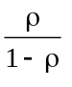 = (2/3) / (1 − 2/3) = 2 (сотрудника).
• средняя длина очереди
N_{оч} = 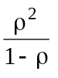 = (2/3)² / (1/3) = 4/3 (сотрудника).
• среднее время нахождения в очереди
Т_{оч} = N_{оч} /λ = 2/3 (час).
• среднее время нахождения в системе
Т_{с} = N_{с} /λ = 2/2 = 1 (час).
Администрации есть о чём задуматься. В среднем, каждый сотрудник порядка 40 минут бездельничает в очереди, ожидая, пока освободится место.
Данные расчетов, выполненные в пп. 4.3 и 4.4, убеждают нас, что дополнительные компьютеры, подключенные к InterNet, необходимы. Посмотрим, насколько целесообразна установка двух дополнительных устройств.

- РАСЧЕТ 3-Х КАНАЛЬНОЙ СМО

• Вероятность того что, что система свободна, не содержит заявок в процессе выполнения
Р₀ = 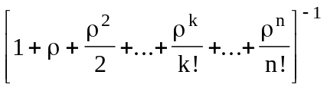= 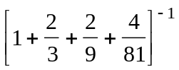= 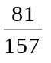 = 0,516 .
• Вероятность того, что система отвергнет заявку, а это случится, когда заняты все n каналов
Р_{отк.} = P_{n} = 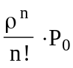 = 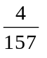 ≅ 0,0255 .
• Вероятность обслуживания есть вероятность события, противоположного рассмотренному
Р_{обсл.} = 1− Р_{отк.} = 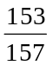 ≅ 0,9745 .
• Абсолютная пропускная способность составит, при этом
q = λ ⋅ Р_{обсл.} ≅ 1,95 (сотрудника/час) .
• Среднее число занятых каналов
N_{з} = ρ ⋅ Р_{обсл.} = 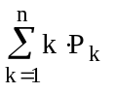= 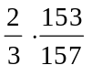 = 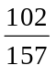 ≅ 0,65 .
• Среднее число свободных каналов
N₀ = 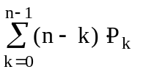= ( n - N_{з}) = 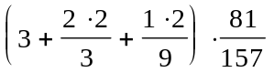 ≅ 2,35 .
• Коэффициент загрузки оборудования
К_{з} = 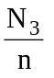 = 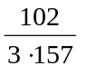 ≅ 0,216 .
Постскриптум. Для случая 3-х канальной СМО характерны простои оборудования. Компромиссной, в данной ситуации, является модель 2-х канальной СМО с отказами. Её расчётные параметры при тех же исходных данных
Р_{отк.} = 2/17 ≅ 0,12 ; Р_{обсл.} = 15/17 ≅ 0,88 ;
N_{з} = 10/17 ≅ 0,588 ; K_{з} = 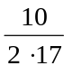 ≅ 0,29 .

5. РЕШЕНИЕ ЗАДАЧ ТЕОРИИ ИГР

1. В ходе выполнения решения задачи, студент обязан выполнить следующие шаги.
1.1 Попытаться отыскать седловую точку в платежной матрице. Если попытка удалась, то задача решена в чистых стратегиях, иначе перейти к следующим шагам.
1.2 Попытаться уменьшить, руководствуясь принципом доминирования, одно из измерений платежной матрицы до двух и применить графоаналитический метод.
1.3 В случае неудачи двух первых попыток, необходимо построить эквивалентную задачу линейного программирования.
2. Выбор варианта
Выбор производится по последним цифрам зачетной книжки
(хх + 1) для последних цифр от 00 до 74
(100 − хх) для последних цифр от 75 до 99

5.1 Удачный поиск седловой точки

Задана платёжная матрица Н, нумерация стратегий «красного» игрока совпадает с нумерацией строк, «синего» - с нумерацией столбцов.

 | 1 | 2 | 3 | 4 | 5 | min
1 | 5 | 4 | 4 | 6 | 7 | 4
2 | 7 | 5 | 5 | 5 | 6 | 5
3 | 6 | 4 | 3 | 7 | 8 | 3
4 | 6 | 5 | 5 | 9 | 9 | 5
5 | 8 | 2 | 4 | 9 | 6 | 2
max | 8 | 5 | 5 | 9 | 9

Отыщем пару оценок: 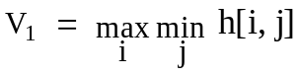 - характеризующего стратегию поведения «красного» игрока и 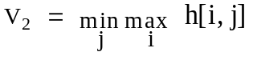 - для «синего» игрока.
Для удобства, припишем к таблице условий столбец, в котором будем помещать в соответствующих строках минимальные значения строк матриц и строку для размещения максимальных значений соответствующих столбцов. Заполним их. V₁ = V₂ = 5. Это свидетельствует о наличии, по крайней мере, одной седловой точки.
Элементы матрицы Н, являющиеся седловыми точками, обладают тем свойством, что являются одновременно максимальными в столбце и минимальными в строке. В нашем примере это h[2,2], h[2,3], h[4,2], h[4,3]. Все они равноправны. «Красный» должен использовать 2-ю либо 4-у стратегии, а «синий» - 2-ю либо 3-ю, разницы нет. Игра, таким образом, решена в оптимальных стратегиях. Цена игры - 5.

5.2 Уменьшение размерности игровой матрицы

Матрица игры:

 | B1 | B2 | B3 | B4 | B5 | min
A1 | 4 | 7 | 2 | 3 | 4 | 2
A2 | 3 | 5 | 6 | 8 | 9 | 3
A3 | 4 | 4 | 2 | 2 | 8 | 2
A4 | 3 | 6 | 1 | 2 | 4 | 1
A5 | 3 | 5 | 6 | 8 | 9 | 3
max | 4 | 7 | 6 | 8 | 9

Исследование платёжной матрицы на седловую точку, проведённое вышеизложенным способом, показало:
1). седловая точка отсутствует;
2). нижняя граница цены игры V₁ = 3 (максимин);
3). верхняя граница цены игры V₂ = 4 (минимакс);
4). цена игры определяется двойным неравенством 3 < V < 4, игра имеет решение в смешанных стратегиях.
Строка А₄ доминируется строкой А₁ и, поэтому, может быть исключена из рассмотрения, как содержащая с точки зрения «красного» худшее решение.

 | B1 | B2 | B3 | B4 | B5
A1 | 4 | 7 | 2 | 3 | 4
A2 | 3 | 5 | 6 | 8 | 9
A3 | 4 | 4 | 2 | 2 | 8
A5 | 3 | 5 | 6 | 8 | 9
Столбец В₅ доминирует любой из столбцов матрицы, поэтому с позиции «синего» может быть исключён как результат заведомо худшей стратегии.

 | B1 | B2 | B3 | B4
A1 | 4 | 7 | 2 | 3
A2 | 3 | 5 | 6 | 8
A3 | 4 | 4 | 2 | 2
A5 | 3 | 5 | 6 | 8

Стратегия В₂ доминирует стратегию В₁ и, следовательно, исключается как худшая.
 | B1 | B3 | B4
A1 | 4 | 2 | 3
A2 | 3 | 6 | 8
A3 | 4 | 2 | 2
A5 | 3 | 6 | 8

Стратегия А₁ несколько лучше, нежели А₃, так как А₃ доминируется А₁.

 | B1 | B3 | B4
A1 | 4 | 2 | 3
A2 | 3 | 6 | 8
A5 | 3 | 6 | 8

Стратегия В₄ так же исключается из рассмотрения, ибо столбец В₄ доминирует В₃.

 | B1 | B3
A1 | 4 | 2
A2 | 3 | 6
A5 | 3 | 6

Стратегии А₂ и А₅ одинаковы. Их можно заменить некой обобщённой стратегией А₂₅. Причём
Р*(А₂₅) = Р*(А₂) + Р*(А₅), Р*(А₂) ≠ Р*(А₅), т.е. в оптимальной стратегии применяется в любой пропорции, но не нарушая это соотношение.
Получили матрицу [2 x 2]

 | B1 | B2
A1 | 4 | 2
A2 | 3 | 6

Примечание. Различают строгое доминирование вектора α вектором β одинаковой размерности, когда ∀i α[i] < β[i], и не строгое, когда ∃i α[k] = β[k]. Иногда сокращение стратегий при нестрогом доминировании ведёт к их потере и искажению результата решения. Эту задачу можно решить, используя графическую интерпретацию.

- Графо-аналитический метод

Данный метод используется, когда хотя бы одно из измерений платёжной матрицы равно 2-м. Графическая часть метода применяется, когда одно из измерений матрицы более 2-х, для определения пары стратегий, формирующих максимин, в игре 2×m, или минимакс в игре n×2. На единичном отрезке строится семейство прямых ( 0, h[2,j] ; 1, h[1,j] ), j = 1,m , и визуально определяется точка максимина, совместно с парой чистых стратегий, образующим оптимальную. Либо строится семейство ( 0, h[i,2] ; 1, h[i,1] ), i = 1,n , на котором устанавливается точка минимакса.
Если платёжная матрица квадратная, то применяют аналитический расчёт минуя графическую часть. В противном случае, к расчётам приступают после графического определения максимина и минимакса.
В качестве примера рассмотрим платёжную матрицу предыдущего пункта, дополнив её, по соображениям иллюстрации графической части, отброшенной стратегией А₄.

 | B1 | B3
A1 | 4 | 2
A2(А₅) | 3 | 6
A4 | 3 | 1

Из рис. 2.а видно, что стратегия А₄ не участвует в формировании оптимальной; Рис. 2.б сделан в чисто демонстрационных целях. Расчёты показывают:
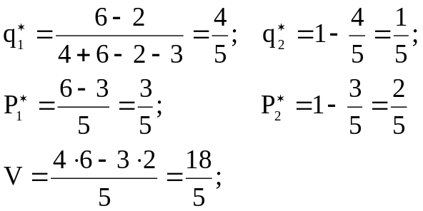
Таким образом, оптимальная стратегия “красных“ есть 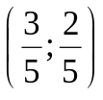, “синих” - 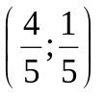, а цена игры - 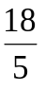.
ГРАФИЧЕСКАЯ ЧАСТЬ МЕТОДА

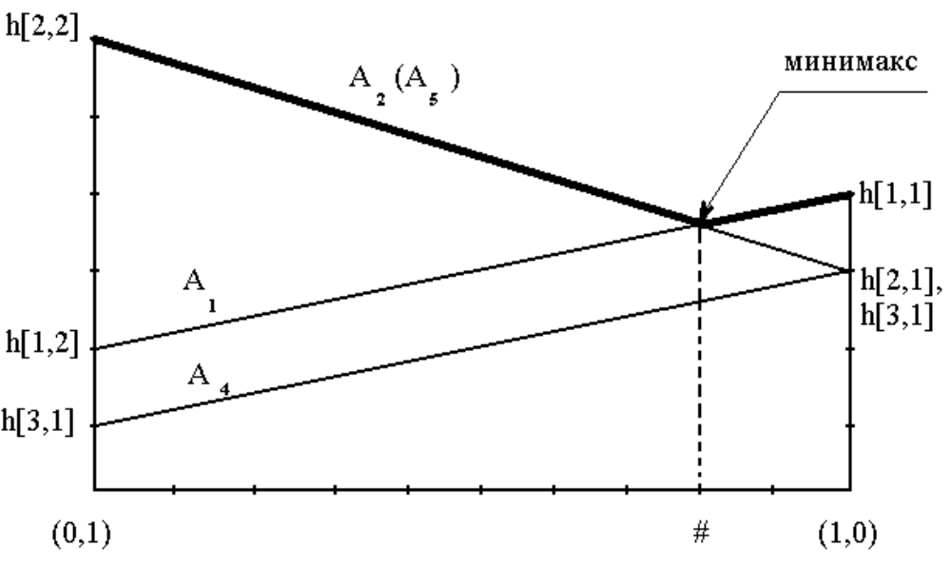
а). Функция проигрыша “синего” игрока при смешанной стратегии
Q = {q₁ ,1−q₁}

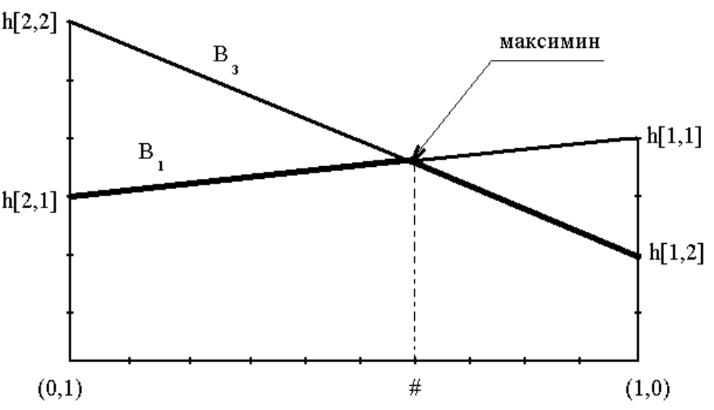
б). Функция выигрыша “красного” игрока при смешанной стратегии
Р = {р₁ ,1−р₁}
Рисунок - 2.- Иллюстрации к графо-аналитическому методу
- Построение эквивалентной задачи линейного
программирования

На примере матрицы игры, приведённой выше, рассмотрим метод решения игры сведением к задаче линейного программирования. Обозначим:
x_{i} = 1/P_{i} , i = 1,2;
y_{j} = 1/q_{j} , j = 1,2.
Тогда прямая задача линейного программирования:
1. Целевая функция
F→ min = x₁ + x₂ ,
- Система ограничений
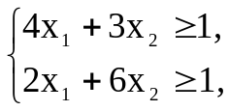
x₁, x₂ ≥ 0.
Двойственная задача линейного программирования:
F→ max = y₁ + y₂ ,
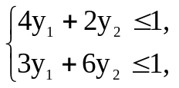
y₁, y₂ ≥ 0.
Решаем двойственную задачу симплекс - методом. Получено следующее оптимальное решение:

 |  | C | 1 | 1 | 0 | 0
Б | С_{б} | A0 | A1 | A2 | A3 | A4
A1 | 1 | 2/9 | 1 | 0 | 1/3 | -1/9
A2 | 1 | 1/18 | 0 | 1 | -1/6 | 2/9
 | δ | 5/18 | 0 | 0 | 1/6 | 1/9

F = 5/18 ; цена игры V = 1/F = 3.6
Вероятности
q₁ = y₁ ⋅ V =  ⋅ 3.6 = 0.8
q₂ = y₂ ⋅ V = 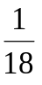 ⋅ 3.6 = 0.2
По двойственной задаче восстанавливаем прямую :
x_{j} = δ(m + j) дв.з.
x₁ = δ(2 + 1) = δ3; x₁ = ; p₁ = ⋅ 3.6 = 0.6
x₂ = δ(2+2) = δ4; x₂ =; p₂ = ⋅ 3.6 = 0.4
Ответ : V = 3.6; P_{a} = (0.6 , 0.4); P_{b} = (0.2 , 0,8).
Это совпадает с проведённым выше решением графо-аналитическим методом.

5.5 Итерационный метод

В основе метода лежит поочерёдное выполнение противниками ходов заданное число раз N. “Красные” выполняют ходы, руководствуясь принципом максимина, а “синие” - минимакса. Результаты ходом суммируются, используемые стратегии заполняются. По окончании игры подсчитываются частоты использования той или иной стратегии. Набор частот и будет являться решением игры. Цена игры определяется между средними значениями минимального проигрыша и максимального выигрыша.
Рассмотрим исходный пример

 | В₁ | В₂ | В₃ | В₄ | В₅
А₁ | 4 | 7 | 2 | 3 | 4
А₂ | 3 | 5 | 6 | 8 | 9
А₃ | 4 | 4 | 2 | 2 | 8
А₄ | 3 | 6 | 1 | 2 | 4
А₅ | 3 | 5 | 6 | 8 | 9

Используемы стратегии будем обозначать символом “*”.
- Пусть “красные” начнут игру ходом А₂.
- “Синие” ответят им ходом В₁, так как в этой позиции таблицы их проигрыш минимален.
- “Красные” могут продолжить ходом А₁ либо А₃, стремясь максимизировать выигрыш. Пусть они выбрали А₃. Числа из этой строки приплюсуем к текущим результатам.
- Ход дальнейшей игры представлен таблицей.
Таким образом, пара оптимальных стратегий 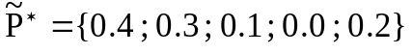 и
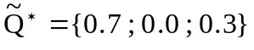. Выигрыш “красного” составил 36 у.е., проигрыш “синего” - 39 у.е., в среднем 37,5 и, с учётом нормировки на число ходов, цена игры V = 3,75.
Сопоставив результаты решения итерационным методом с достигнутыми ранее, отметим следующее:
- Набор оптимальных стратегий “синего” игрока совпадает с полученным при уменьшении размерности матрицы.
- Набор оптимальных стратегий “красного” игрока отличается в части стратегии А₃ от ранее полученного. Это объясняется нестрогим доминированием стратегии А₁ над А₃.
- Стратегии А₂ и А₅ являются эквивалентными, что подтверждается таблицей решения.
- Оценки вероятностей, полученные в решении, даже с учётом 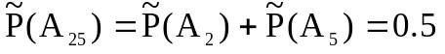 несколько отличаются от вычисленных. Последнее объяснимо малым числом проведённых игр.

N | Возможные выигрыши “красного” |  |  |  |  | Возможные проигрыши “синего”
 | В₁ | В₂ | В₃ | В₄ | В₅ | А₁ | А₂ | А₃ | А₄ | А₅
1 | 3* | 5 | 6 | 8 | 9 | 4 | 3 | 4* | 3 | 3
2 | 7* | 9 | 8 | 10 | 17 | 8* | 6 | 8 | 6 | 6
3 | 11 | 16 | 10* | 13 | 21 | 10 | 12* | 10 | 7 | 12
4 | 14* | 21 | 16 | 21 | 30 | 14 | 15 | 14 | 10 | 15*
5 | 17* | 26 | 22 | 29 | 39 | 18* | 18 | 17 | 13 | 18
6 | 21* | 33 | 24 | 32 | 43 | 22 | 21 | 21 | 16 | 21
7 | 25* | 40 | 26 | 35 | 47 | 26* | 24 | 25 | 19 | 24
8 | 29 | 47 | 28* | 38 | 51 | 28 | 30* | 27 | 20 | 30
9 | 32* | 52 | 34 | 46 | 60 | 32 | 33* | 31 | 23 | 33
10 | 36 | 59 | 36* | 49 | 64 | 34 | 39 | 33 | 24 | 39*
m | 7 | 0 | 3 | 0 | 0 | 4 | 3 | 1 | 0 | 2
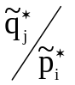 | 0.7 | 0 | 0.3 | 0 | 0 | 0.4 | 0.3 | 0.1 | 0 | 0.2

Заключение

В свете актуальное сегодня задачи совершенствования внедрения автоматизированных систем управления, применения современных экономико-математических методов в организации и планировании любого рентабельного предприятия. Особо важное значение для подготовки специалистов по автоматизации управления приобретают теоретические дисциплины, в которых изучаются научные основы управления производством и разрабатываются методы повышения эффективности управления экономическими системами. Следует особо подчеркнуть связь между задачами повышения эффективности внедряемых АСУ и методологией исследования операций.
Важными этапами исследования операций являются: постановка оптимизационных задач, разработка математических моделей (формализация), нахождение оптимального решения и реализация на практике.
Все эти этапы можно чётко проследить при организации работы отдельных структур подразделений Севастопольского предприятия Вычислительной техники и Информатики.
Предлагаются алгоритмы и методы решения задач, которые были применены на практике в работе отдела математического обеспечения предприятия Вычислительной техники и Информатики в г. Севастополе. На каждом из этапов решения операционный задачи на производстве есть возможность построения моделей принятия решений и отдельных частей таких моделей, а также корректировки решений. Такой научных подход к организации решения конкретных задач на данном производстве позволил значительно сократить производственные расходы на этапе разработки и внедрения, а также повысить эффективность внедрения и управления процессом принятия решения руководством отдела или предприятия.
Авторы выражают признательность руководству Севастопольского предприятия Вычислительной техники и Информатики за предоставленные возможности и практические рекомендации по применению теоретических разработок курса в процессе совместной работы на данном пособии.
ВАРИАНТЫ ЗАДАНИЙ.

- ВАРИАНТЫ ЗАДАНИЙ К РЕШЕНИЮ ЗАДАЧ ЛИНЕЙНОГО
ПРОГРАММИРОВАНИЯ [8]

1.1. F_{max} = 7х₁ + 6х₂ ,
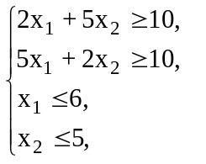
x₁, x₂ ≥ 0.

1.3. F_{min} = 5х₁ - 3х₂ ,
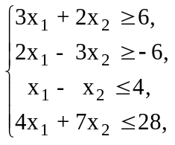
х₁, х₂ ≥ 0.

1.5. F_{max} = 7х₁ - 2х₂ ,
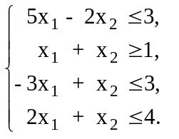
х₁, х₂ ≥ 0.

1.7. F_{max} = х₁ + 2х₂ ,
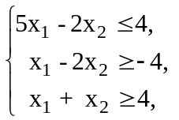
х₁, х₂ ≥ 0.

- . F_{max} = 2х₁ - х₂ ,
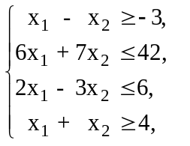
х₁, х₂ ≥ 0.

1.2. F_{max} = 3х₁ - 2х₂ ,
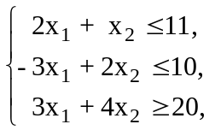
х₁, х₂ ≥ 0.

- F_{max} = х₁+ 2х₂ ,
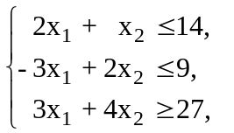
х₁, х₂ ≥ 0.

1.6. F_{max} = 2х₁ + 2х₂ ,
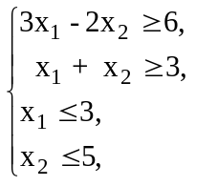
х₁, х₂ ≥ 0.

1.8. F_{max} = 3х₁ + 3х₂ ,
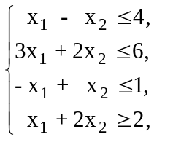
х₁, х₂ ≥ 0.

1.10. F_{min} = 5х₁ + х₂ ,
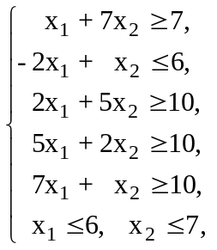
х₁, х₂ ≥ 0.
1.11. F_{max} = х₁ − х₂ ,
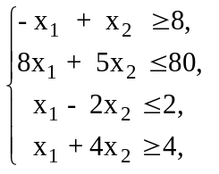
х₁, х₂ ≥ 0.

1.13. F_{min} = 7х₁ − х₂,
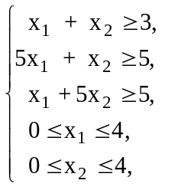

1.15. F_{max} = х₁ + 3х₂ ,
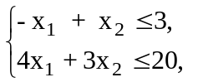
х₁, х₂ ≥ 0.

1.17. F_{max} = 2х₁ + 2х₂ ,
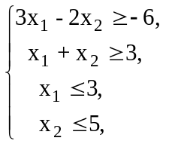
х₁, х₂ ≥ 0.

1.19. F_{min} = − 3х₁ + 6х₂ ,
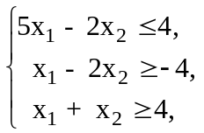
х₁, х₂ ≥ 0.

1.21. F_{max} = х₁ + х₂ ,
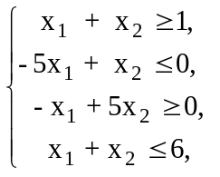
х₁, х₂ ≥ 0.
1.12. F_{max} = 7х₁ + х₂ ,
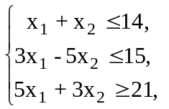
х₁,х₂ ≥ 0.

1.14. F_{min} = х₁ + х₂ ,
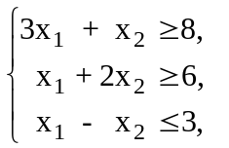
х₁, х₂ ≥ 0.

1.16. F_{max} = 2х₁ + х₂ ,
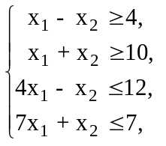
х₁, х₂ ≥ 0.

1.18. F_{max} = 2х₁ − 4х₂ ,
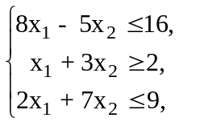
х₁, х₂ ≥ 0.

1.20. F_{max} = 3х₁ + 3х₂ ,
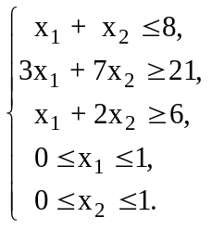

1.22. F_{max} = х₁ + х₂ ,
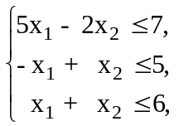
х₁, х₂ ≥ 0.
1.23. F_{min} = − 2х₁ + х₂ ,
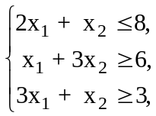
х₁, х₂ ≥ 0.

1.25. F_{min} = − 3х₁ + 2х₂ ,
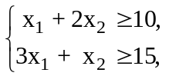
х₁, х₂ ≥0.

1.27. F_{max} = 3х₁ + 3х₂ ,
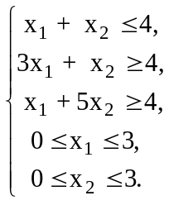

1.29. F_{max} = 2х₁- х₂ ,
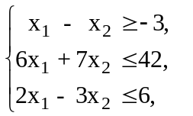
х₁, х₂ ≥ 0.

1.31. F_{max} = 8х₁ − 5х₂ ,
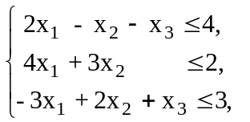
х₁, х₂, х₃ ≥ 0.

1.33. F_{min} = 3х₁ − 2х₂ ,
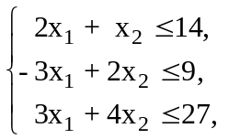
х₁, х₂ ≤ 0.

1.24. F_{min} = − 2х₁ + х₂ ,
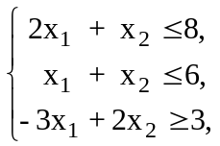
х₁, х₂ ≥ 0.

1.26. F_{max} = 2х₁ + 2х₂ ,
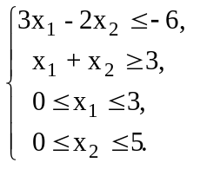

1.28. F_{max} = х₁+ 2х₂ ,
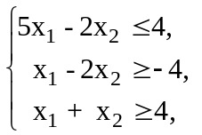
х₁, х₂ ≥ 0.

1.30. F_{min} = 2х₁− 4х₂ ,
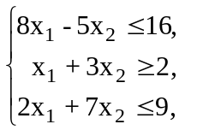
х₁, х₂ ≥ 0.

1.32. F_{max} = 5х₁ − 2х₂ ,
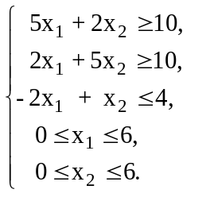

1.34. F_{min} = х₁ + 2х₂ + 4х₃ − 5х₄ ,
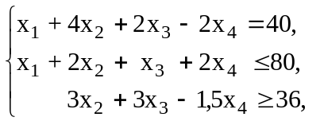
х₁, х₂, х₃, х₄ ≥ 0.
1.35. F_{max} = 8х₁ + х₂+ 2х₃ ,
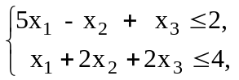
х₁, х₂, х₃ ≥ 0.

1.37. F_{max} = х₁ + х₂ ,
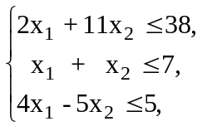
х₁, х₂ ≥ 0.

1.39. F_{min} = 6х₁ + 4х₂ ,
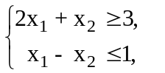
х₁, х₂ ≥ 0.

1.41. F_{max} = 3х₁ + 2х₂ ,
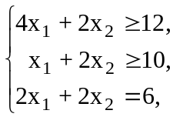
х₁, х₂ ≥ 0.

1.43. F_{max} = 3х₁ + х₂ ,
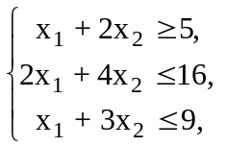
х₁, х₂ ≥ 0.

1.45. F_{max} = х₁ + х₂ ,
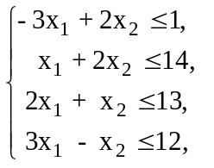
х₁, х₂ ≥ 0.

1.47. F_{min} = 3х₁ + 3х₂ ,
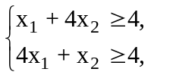
х₁, х₂ ≥ 0.

1.36. F_{max} = 2х₁ − 3х₂ ,
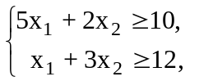
х₁, х₂ ≥ 0.

1.38. F_{min} = − 2х₁ + х₂ ,
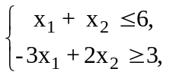
х₁, х₂ ≥ 0.

1.40. F_{min} = 4х₁ + 15х₂ + 12х₃ + 2х₄ ,
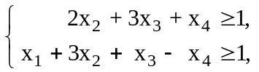
х₁, х₂, х₃, х₄ ≥ 0.

1.42. F_{max} = 2х₁ + 6х₂ ,
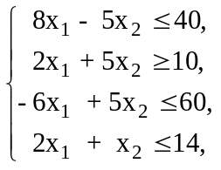
х₁, х₂ ≥ 0.

1.44. F_{max} = х₁ + 2х₂ + 3х₃ − х₄ ,
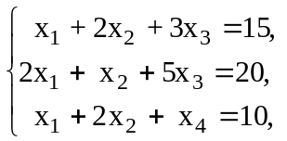
х₁, х₂, х₃, х₄ ≥ 0.

1.46. F_{max} = 3х₁ + х₂ ,
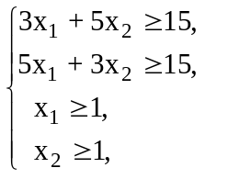
х₁, х₂ ≥ 0.

1.48. F_{max} = 6х₁ − 5х₂ ,
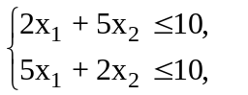
х₁, х₂ ≥ 0.
1.49. F_{max} = 8х₁ + 2х₂ ,
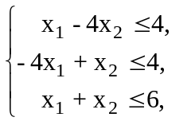
х₁, х₂ ≥ 0.

1.51. F_{max} = 14х₁ + 10х₂ + 14х₃ + 14х_{4,}
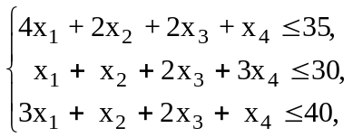
х₁, х₂, х₃, х₄ ≥ 0.

1.53. F_{max} = 5х₁ + 4х₂ + 6х₃ ,
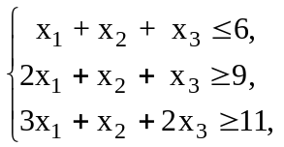
х₁, х₂, х₃ ≥ 0.

1.55. F_{min} = 6х₁ + 4х₂ ,
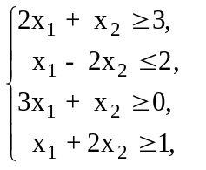
x₁, х₂ ≥ 0.

1.57. F_{max} = 3х₁ + 3х₂ ,
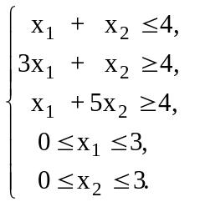

1.50. F_{max} = х₁ + 2х₂ ,
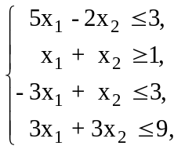
х₁, х₂ ≥ 0.

1.52. F_{min} = 2х₁ + 3х₂ ,
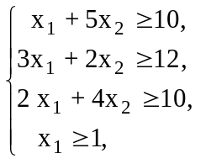
х₁, х₂ ≥ 0

1.54. F_{min} = − 7х₁ + 2х₂ ,
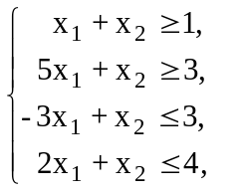
х₁, х₂ ≥ 0.

1.56. F_{min} = − х₁ − 2х₂ ,
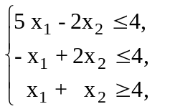
х₁, х₂ ≥ 0.

1.58. F_{min} = − 2х₁ − х₂ ,
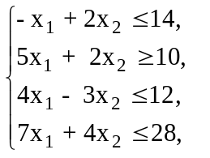
х₁, х₂ ≥ 0.
1.59. F_{max} = 7х₁ − 2х₂ ,
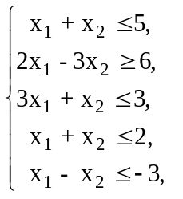
х₁, х₂ ≥ 0.

1.61. F_{max} = − 3х₁ − 2х₂ ,
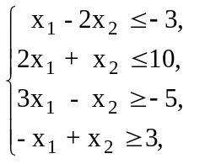
х₁, х₂ ≥ 0.

1.63. F_{max} = х₁ - 2х₂ ,
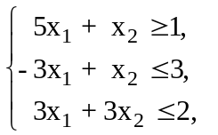
х₁,х₂ ≥ 0.

1.60. F_{min} = 6х₁ − х₂ ,
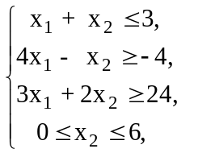
х₁, х₂ ≥ 0.

1.62. F_{max} = 2х₁ + х₂ - 3х₃ ,
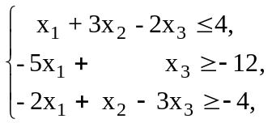
х₁, х₂, х₃ ≥ 0.

2. ВАРИАНТЫ ЗАДАНИЙ К РЕШЕНИЮ ТРАНСПОРТНЫХ ЗАДАЧ. [8]
ВАРИАНТЫ ЗАДАНИЙ.

- ВАРИАНТЫ ЗАДАНИЙ К РЕШЕНИЮ ЗАДАЧ ЛИНЕЙНОГО
ПРОГРАММИРОВАНИЯ [8]

1.1. F_{max} = 7х₁ + 6х₂ ,
x₁, x₂ ≥ 0.

1.3. F_{min} = 5х₁ - 3х₂ ,
х₁, х₂ ≥ 0.

1.5. F_{max} = 7х₁ - 2х₂ ,
х₁, х₂ ≥ 0.

1.7. F_{max} = х₁ + 2х₂ ,
х₁, х₂ ≥ 0.

- . F_{max} = 2х₁ - х₂ ,
х₁, х₂ ≥ 0.

1.2. F_{max} = 3х₁ - 2х₂ ,
х₁, х₂ ≥ 0.

- F_{max} = х₁+ 2х₂ ,
х₁, х₂ ≥ 0.

1.6. F_{max} = 2х₁ + 2х₂ ,
х₁, х₂ ≥ 0.

1.8. F_{max} = 3х₁ + 3х₂ ,
х₁, х₂ ≥ 0.

1.10. F_{min} = 5х₁ + х₂ ,
х₁, х₂ ≥ 0.
1.11. F_{max} = х₁ − х₂ ,
х₁, х₂ ≥ 0.

1.13. F_{min} = 7х₁ − х₂,

1.15. F_{max} = х₁ + 3х₂ ,
х₁, х₂ ≥ 0.

1.17. F_{max} = 2х₁ + 2х₂ ,
х₁, х₂ ≥ 0.

1.19. F_{min} = − 3х₁ + 6х₂ ,
х₁, х₂ ≥ 0.

1.21. F_{max} = х₁ + х₂ ,
х₁, х₂ ≥ 0.
1.12. F_{max} = 7х₁ + х₂ ,
х₁,х₂ ≥ 0.

1.14. F_{min} = х₁ + х₂ ,
х₁, х₂ ≥ 0.

1.16. F_{max} = 2х₁ + х₂ ,
х₁, х₂ ≥ 0.

1.18. F_{max} = 2х₁ − 4х₂ ,
х₁, х₂ ≥ 0.

1.20. F_{max} = 3х₁ + 3х₂ ,

1.22. F_{max} = х₁ + х₂ ,
х₁, х₂ ≥ 0.
1.23. F_{min} = − 2х₁ + х₂ ,
х₁, х₂ ≥ 0.

1.25. F_{min} = − 3х₁ + 2х₂ ,
х₁, х₂ ≥0.

1.27. F_{max} = 3х₁ + 3х₂ ,

1.29. F_{max} = 2х₁- х₂ ,
х₁, х₂ ≥ 0.

1.31. F_{max} = 8х₁ − 5х₂ ,
х₁, х₂, х₃ ≥ 0.

1.33. F_{min} = 3х₁ − 2х₂ ,
х₁, х₂ ≤ 0.

1.24. F_{min} = − 2х₁ + х₂ ,
х₁, х₂ ≥ 0.

1.26. F_{max} = 2х₁ + 2х₂ ,

1.28. F_{max} = х₁+ 2х₂ ,
х₁, х₂ ≥ 0.

1.30. F_{min} = 2х₁− 4х₂ ,
х₁, х₂ ≥ 0.

1.32. F_{max} = 5х₁ − 2х₂ ,

1.34. F_{min} = х₁ + 2х₂ + 4х₃ − 5х₄ ,
х₁, х₂, х₃, х₄ ≥ 0.
1.35. F_{max} = 8х₁ + х₂+ 2х₃ ,
х₁, х₂, х₃ ≥ 0.

1.37. F_{max} = х₁ + х₂ ,
х₁, х₂ ≥ 0.

1.39. F_{min} = 6х₁ + 4х₂ ,
х₁, х₂ ≥ 0.

1.41. F_{max} = 3х₁ + 2х₂ ,
х₁, х₂ ≥ 0.

1.43. F_{max} = 3х₁ + х₂ ,
х₁, х₂ ≥ 0.

1.45. F_{max} = х₁ + х₂ ,
х₁, х₂ ≥ 0.

1.47. F_{min} = 3х₁ + 3х₂ ,
х₁, х₂ ≥ 0.

1.36. F_{max} = 2х₁ − 3х₂ ,
х₁, х₂ ≥ 0.

1.38. F_{min} = − 2х₁ + х₂ ,
х₁, х₂ ≥ 0.

1.40. F_{min} = 4х₁ + 15х₂ + 12х₃ + 2х₄ ,
х₁, х₂, х₃, х₄ ≥ 0.

1.42. F_{max} = 2х₁ + 6х₂ ,
х₁, х₂ ≥ 0.

1.44. F_{max} = х₁ + 2х₂ + 3х₃ − х₄ ,
х₁, х₂, х₃, х₄ ≥ 0.

1.46. F_{max} = 3х₁ + х₂ ,
х₁, х₂ ≥ 0.

1.48. F_{max} = 6х₁ − 5х₂ ,
х₁, х₂ ≥ 0.
1.49. F_{max} = 8х₁ + 2х₂ ,
х₁, х₂ ≥ 0.

1.51. F_{max} = 14х₁ + 10х₂ + 14х₃ + 14х_{4,}
х₁, х₂, х₃, х₄ ≥ 0.

1.53. F_{max} = 5х₁ + 4х₂ + 6х₃ ,
х₁, х₂, х₃ ≥ 0.

1.55. F_{min} = 6х₁ + 4х₂ ,
x₁, х₂ ≥ 0.

1.57. F_{max} = 3х₁ + 3х₂ ,

1.50. F_{max} = х₁ + 2х₂ ,
х₁, х₂ ≥ 0.

1.52. F_{min} = 2х₁ + 3х₂ ,
х₁, х₂ ≥ 0

1.54. F_{min} = − 7х₁ + 2х₂ ,
х₁, х₂ ≥ 0.

1.56. F_{min} = − х₁ − 2х₂ ,
х₁, х₂ ≥ 0.

1.58. F_{min} = − 2х₁ − х₂ ,
х₁, х₂ ≥ 0.
1.59. F_{max} = 7х₁ − 2х₂ ,
х₁, х₂ ≥ 0.

1.61. F_{max} = − 3х₁ − 2х₂ ,
х₁, х₂ ≥ 0.

1.63. F_{max} = х₁ - 2х₂ ,
х₁,х₂ ≥ 0.
1.60. F_{min} = 6х₁ − х₂ ,
х₁, х₂ ≥ 0.

1.62. F_{max} = 2х₁ + х₂ - 3х₃ ,
х₁, х₂, х₃ ≥ 0.

- ВАРИАНТЫ ЗАДАНИЙ К РЕШЕНИЮ ТРАНСПОРТНЫX ЗАДАЧ. [8]

2.1 ai
1 8 2 3 30
C = 4 7 5 1 50
5 3 4 4 20
bj 15 15 40 30

2.3. ai
2 4 5 1 60
C = 2 3 9 4 70
3 4 2 5 20
bj 40 30 30 50

2.5. ai
4 5 5 7 100
C = 8 7 5 4 120
9 6 4 5 150
3 2 9 3 130
bj 140 130 90 140
2.2. ai
2 6 3 4 8 40
C = 1 5 6 9 7 30
3 4 1 6 10 35
bj 20 34 16 10 25

2.4. ai
2 4 1 3 30
C = 5 6 5 4 20
3 7 9 5 40
1 2 2 7 50
bj 35 20 55 30

2.6. ai
2 4 1 3 30
C = 5 6 5 4 20
3 7 9 5 40
1 2 2 7 50
bj 35 20 55 30
2.7. ai
2 4 5 1 60
C = 2 3 9 4 70
3 4 2 5 20
bj 40 30 30 50

2.9. ai
2 4 3 2 60
C = 3 1 2 3 65
5 4 1 5 70
bj 40 60 70 25

2.11. ai
3 2 4 1 50
C = 2 3 1 5 40
3 2 4 4 20
bj 30 25 35 20

2.13. ai
2 3 6 8 2 10 130
C = 8 1 2 3 5 6 90
7 4 4 1 4 8 100
2 8 5 1 3 6 140
bj 110 50 30 80 100 90

2.15. ai
1 2 9 7 60
C = 3 40 15 5 55
6 4 8 3 40
24 3 3 1 35
bj 70 5 45 70

2.17. ai
3 7 1 5 4 30
C = 7 5 8 6 3 5
6 4 8 3 2 45
3 1 7 4 2 70
bj 10 35 15 25 35

2.8. ai
1 2 4 6 40
C = 3 1 3 2 30
5 7 5 1 20
bj 30 25 18 20

2.10. ai
10 5 7 4 40
C = 7 4 9 10 25
6 14 8 7 35
bj 15 40 30 15

2.12. ai
8 12 4 9 10 60
C = 7 5 15 3 6 40
9 6 6 12 7 100
5 3 2 6 4 50
bj 30 80 65 35 40

2.14. ai
18 2 9 7 60
C = 30 4 1 55 40
9 6 6 12 100
6 4 8 3 50
bj 2 3 3 16

2.16. ai
2 3 9 7 20
C = 3 4 6 1 16
5 1 2 2 14
4 5 8 1 11
bj 16 18 12 15

2.18. ai
4 5 6 8 10 20
C = 10 3 2 3 15 16
4 10 5 1 6 14
bj 110 30 50 80 90
2.19. ai
1 3 3 8 20
C = 8 6 2 6 20
7 7 3 8 40
5 2 4 5 45
bj 25 30 40 15

2.21. ai
1 7 2 5 20
C = 3 8 4 1 20
6 3 5 3 40
bj 20 18 44 75

2.23. ai
1 9 7 2 30
C = 3 1 5 5 40
6 8 3 4 70
2 3 1 3 60
bj 35 80 25 70

2.25. ai
1 5 2 2 1 6 100
C = 3 6 2 4 3 3 15
8 10 4 5 6 8 90
7 3 7 9 1 2 55
bj 30 40 55 80 45 10

2.27. ai
4 3 5 8 4 4 100
C = 3 3 5 7 8 4 2
10 7 4 7 6 10 45
12 9 6 5 2 11 75
5 5 6 7 8 2 30
bj 30 20 80 60 40 70

2.29. ai
5 2 10 10 6 5 4 80
C = 6 4 3 9 2 2 3 80
8 9 7 8 4 7 8 40
6 2 5 4 5 4 5 30
0 0 0 0 0 0 0 50
bj 40 30 30 15 65 20 80

2.20. ai
2 5 3 4 45
C = 6 1 2 5 36
3 4 3 8 70
bj 20 60 55 45

2.22. ai
2 7 3 6 30
C = 9 4 5 7 70
5 7 6 2 50
bj 10 40 20 60

2.24. ai
1 3 3 8 10
C = 8 6 2 6 20
4 7 7 3 35
5 2 4 5 45
bj 25 30 40 15

2.26. ai
18 2 9 7 60
C = 30 4 1 55 40
9 6 6 12 100
6 4 8 3 50
bj 2 3 3 16

2.28. ai
4 2 9 5 11 8 4 80
C = 3 3 5 7 8 4 2 30
8 4 6 9 4 2 3 50
5 6 5 7 3 5 0 50
6 2 8 7 4 4 5 40
bj 40 80 35 15 10 60 10

2.30. ai
4 9 7 16 9 2 11 40
C = 3 8 3 15 8 6 10 25
15 8 10 14 12 2 5 70
2 7 5 4 9 11 4 40
10 5 3 5 8 3 6 20
11 12 12 10 5 8 7 80
bj 60 30 15 40 20 35 75
2.31. ai
7 6 1 4 2 6 10
C = 5 3 6 2 7 9 15
2 7 5 4 7 6 5
2 6 5 4 8 3 20
6 2 4 2 8 3 36
7 3 6 9 4 6 14
bj 16 14 28 12 20 10

2.33. ai
8 7 6 3 4 2 25
C = 10 10 80 10 1 10 25
5 3 6 4 7 9 20
3 4 5 7 9 8 20
2 6 3 8 2 4 70
bj 40 20 35 10 25 30

2.35. ai
6 5 10 3 1 3 2 40
C = 2 6 10 8 3 6 8 80
4 7 10 7 6 4 7 75
9 8 10 4 5 2 3 15
5 3 1 2 4 4 3 30
bj 40 20 30 50 10 30 60

2.37. ai
5 5 4 6 2 4 30
C = 6 6 5 5 1 5 50
7 7 2 7 5 6 50
8 4 4 8 4 3 50
bj 40 40 20 20 30 30

2.39. ai
4 8 9 6 3 7 200
C = 3 3 10 8 6 8 100
5 7 5 4 1 3 170
6 3 4 3 5 6 130
bj 100 200 100 70 30 100

2.32. ai
9 4 1 8 2 8 100
C = 4 5 8 1 5 6 150
4 3 3 9 9 3 50
9 5 2 5 7 4 200
6 2 3 3 9 3 360
8 4 3 6 4 7 140
bj 160 140 280 120 200 100

2.34. ai
5 2 7 2 1 7 3 60
C = 4 4 5 5 1 5 8 40
10 3 4 6 1 8 4 30
9 2 3 7 1 4 10 50
8 5 8 6 1 3 1 50
bj 30 20 70 30 40 15 25

2.36. ai
6 5 6 9 1 9 3 30
C = 4 2 3 4 10 7 4 30
3 4 5 4 10 3 3 30
8 7 2 2 10 8 4 30
5 4 5 1 15 5 6 30
bj 15 15 15 45 10 20 30

2.38. ai
4 8 5 1 1 4 60
C = 2 3 6 4 2 3 40
5 4 2 3 3 2 40
1 2 1 8 6 5 50
bj 30 30 40 20 20 50

2.40. ai
4 10 5 6 3 4 15 200
C = 5 5 4 8 7 6 15 120
8 7 4 8 5 3 10 130
4 5 4 6 7 8 1 50
bj 40 70 100 60 130 50 50
2.41. ai
4 11 9 10 7 400
C = 5 9 8 4 12 20
6 8 15 12 5 400
7 15 6 7 2 60
bj 400 200 100 80 100

2.43. ai
4 5 6 7 8 2 3 90
C= 4 3 8 6 7 9 2 100
1 4 6 7 8 9 4 160
4 6 3 8 5 4 10 200
4 3 2 4 6 7 1 80
bj 80 120 100 200 60 40 30
2.42. ai
4 6 3 8 5 4 200
C = 3 6 7 8 9 10 250
4 15 10 12 4 5 250
7 8 6 3 4 9 200
bj 100 100 300 150 150 100

2.44. ai
4 10 4 8 9 7 100
C = 5 10 6 6 3 5 400
6 10 5 6 4 7 60
3 6 7 8 5 3 60
5 3 1 4 5 6 60
bj 200 100 80 100 100 100

3. Варианты заданий к лабораторной работе
«Исследование задачи о назначениях.»
3.1 3.2
8 2 5 8 4 4 3 9 4 6 5 4 1 3 5 3 5 5 7 9
6 2 4 1 2 2 8 7 3 4 4 1 2 7 1 9 2 6 3 3
1 7 7 5 2 7 3 5 8 7 1 4 7 7 1 7 1 1 1 5
6 8 3 2 7 5 5 5 5 7 6 4 2 7 4 5 3 5 7 5
4 7 4 1 5 1 3 6 6 9 7 6 1 4 6 2 6 8 3 9
9 7 9 5 1 4 5 3 9 5 1 6 9 1 1 2 1 9 6 6
7 1 4 7 9 4 1 3 1 2 6 2 1 1 3 2 9 2 4 1
2 1 8 6 4 1 6 6 4 5 8 6 5 8 5 3 6 3 6 6
8 4 9 7 9 3 2 6 4 5 1 2 8 2 7 2 9 2 6 1
9 8 6 2 2 5 2 5 1 5 9 8 1 6 8 8 7 4 2 5

3.3 3.4
5 6 9 7 7 6 2 9 5 9 8 2 4 3 2 2 8 7 1 3
9 6 8 9 7 9 6 7 6 8 5 4 9 1 8 5 6 5 6 4
6 5 7 6 2 1 6 3 8 6 8 4 4 7 3 8 1 6 1 9
2 5 3 5 6 1 8 2 5 6 6 2 3 7 3 4 9 7 3 8
1 8 3 3 9 5 8 5 3 4 6 1 2 2 7 7 4 1 5 4
7 7 4 6 1 9 5 7 5 6 7 5 7 4 9 1 2 4 9 8
7 8 9 6 8 1 6 2 8 6 7 5 7 5 7 2 6 7 9 6
8 7 7 6 5 4 5 5 8 5 5 5 1 5 1 6 9 5 2 1
7 8 6 5 5 7 5 4 4 2 5 4 9 8 1 3 4 2 5 3
8 9 8 1 5 9 7 4 6 6 5 3 6 4 2 6 5 2 5 1

3.5 3.6
4 3 3 5 1 9 1 1 6 2 5 6 8 8 5 5 9 6 6 6
1 5 5 7 2 1 5 4 6 3 9 8 9 1 6 7 7 1 5 4
5 7 2 6 7 6 1 8 1 2 6 3 5 8 6 4 8 5 8 7
9 1 3 1 3 6 3 2 9 6 1 3 3 3 7 2 5 6 4 9
4 3 7 2 7 9 6 2 3 6 6 2 8 8 4 6 8 5 4 8
1 6 7 5 1 6 4 6 1 6 7 8 6 6 6 7 5 6 8 2
4 4 7 6 6 1 3 2 1 9 2 9 6 7 5 5 7 7 7 5
5 5 9 9 8 5 8 2 8 7 6 9 8 7 5 3 2 4 5 7
3 1 1 6 8 2 9 1 8 4 6 7 5 6 6 1 5 8 6 9
1 2 1 5 7 2 6 8 2 5 5 9 7 9 9 9 2 6 1 1

3.7 3.8
6 9 6 6 3 1 5 1 4 8 2 3 1 1 2 6 6 6 9 7
4 7 7 2 5 7 7 1 7 1 9 3 5 4 7 2 4 6 1 8
1 9 3 6 4 9 3 4 4 2 2 5 2 9 1 7 2 5 2 4
6 5 5 6 8 5 4 3 7 2 4 5 6 5 3 1 1 1 1 6
5 1 8 2 8 2 4 7 5 1 1 7 3 3 5 4 4 1 1 9
8 4 7 4 1 2 2 8 5 3 8 3 6 5 5 7 9 1 9 5
4 5 6 8 3 2 7 5 5 1 6 1 1 4 6 7 1 7 6 8
9 3 9 5 7 1 4 7 9 4 5 4 6 2 6 8 3 9 1 2
7 3 6 5 8 2 5 5 1 7 8 5 3 6 3 6 6 1 2 8
9 2 4 9 6 2 2 1 2 4 7 2 2 1 9 1 6 8 2 4

3.9 3.10
8 6 9 8 7 6 5 7 5 8 3 7 8 2 2 1 4 2 6 6
1 1 6 5 3 5 6 8 9 5 4 7 9 6 6 3 1 5 1 4
6 8 6 9 7 9 8 3 1 7 1 9 1 4 6 8 1 2 4 9
2 2 7 7 7 9 6 6 6 5 7 5 6 6 4 5 8 2 7 3
8 5 6 6 5 6 9 1 4 5 7 1 3 9 7 9 4 1 4 4
6 6 8 2 9 5 9 2 7 4 5 4 2 5 2 5 2 3 7 4
8 8 6 2 1 5 7 6 7 5 2 5 6 8 3 1 2 1 5 8
7 3 3 9 5 8 5 3 4 2 7 4 3 5 9 8 6 4 5 5
6 4 5 6 4 9 5 7 9 8 3 9 6 7 1 4 7 9 5 2
5 5 8 7 8 1 4 2 3 6 5 8 7 6 8 3 2 7 5 8

3.11 3.12
5 1 1 1 7 1 7 6 1 3 7 9 8 6 9 5 9 2 6 7
6 1 9 2 1 1 9 6 1 3 9 7 4 3 5 8 5 9 3 7
4 6 2 8 2 1 6 3 9 6 6 7 5 6 7 7 8 6 3 9
2 6 7 8 8 6 6 5 3 2 7 4 4 5 8 5 7 8 8 6
7 6 2 7 2 1 3 5 8 9 6 6 6 5 5 7 8 2 6 5
4 2 9 4 5 8 6 6 6 1 8 1 5 9 7 5 4 6 5 9
5 1 2 8 6 9 8 8 2 7 6 9 4 6 6 2 1 1 2 6
3 1 3 2 9 2 4 1 6 2 2 5 4 2 8 9 8 8 8 5
5 4 5 7 5 7 6 1 4 1 1 7 5 6 7 8 9 6 1 3
4 1 3 5 3 5 5 7 9 4 5 7 6 2 1 6 3 8 6 5

3.13 3.14
6 6 6 7 9 7 2 2 8 9 1 2 3 2 5 3 7 2 8 2
4 2 8 8 6 9 1 1 4 8 1 1 1 9 8 6 2 9 6 5
9 4 5 3 6 4 3 8 9 6 9 9 1 2 5 3 8 2 1 4
3 1 3 2 3 5 1 6 7 2 6 6 2 4 6 6 2 1 7 8
4 2 7 7 1 1 4 4 9 2 1 6 6 1 8 6 1 6 9 8
4 2 2 5 5 4 9 1 3 5 9 3 8 6 2 6 4 1 6 7
8 8 5 5 1 5 7 6 2 2 4 2 7 4 5 3 5 7 5 7
5 7 7 5 4 3 4 6 6 5 6 5 1 1 1 7 1 6 4 1
2 3 7 5 7 9 1 4 4 1 1 2 4 7 1 9 2 6 3 3
8 4 1 7 4 5 7 5 5 5 9 7 5 5 3 5 3 1 4 5

3.15 3.16
9 9 3 8 4 7 6 8 7 6 8 6 2 3 8 5 6 7 3 1
2 6 6 6 3 7 8 7 8 6 2 6 6 6 8 1 7 4 5 8
7 8 1 5 5 4 2 7 6 4 3 3 3 6 5 1 9 5 9 3
7 9 2 3 8 6 6 6 5 7 8 3 2 5 7 9 1 6 3 3
9 7 6 5 5 1 1 5 5 9 3 1 6 2 2 5 5 5 2 2
5 9 7 6 9 9 8 4 7 5 3 2 8 3 5 8 7 3 5 6
6 6 5 1 3 5 6 5 5 1 4 3 7 6 3 8 7 4 4 8
6 7 1 8 3 7 9 5 4 8 2 4 8 2 8 2 6 1 7 3
5 6 2 2 8 5 8 8 4 9 5 4 1 3 5 4 4 4 1 2
9 8 6 5 6 6 7 5 2 8 4 3 9 3 2 1 2 2 4 5

3.17 3.18
5 4 2 4 9 7 1 8 2 6 8 6 4 1 8 2 6 6 5 3
3 5 3 7 4 3 8 3 9 1 3 4 5 8 6 9 5 7 5 5
7 4 3 3 7 4 9 7 9 3 8 7 4 5 1 9 7 3 2 4
1 6 2 8 6 9 9 9 7 1 3 6 8 9 3 2 7 7 9 9
1 4 1 6 9 8 3 1 6 4 4 4 8 2 4 8 2 8 2 6
2 7 5 9 8 5 9 1 9 9 8 4 2 2 2 3 3 1 5 3
9 7 7 7 7 9 4 7 4 3 5 1 3 4 3 1 6 2 2 5
7 5 5 5 3 7 4 2 4 2 5 2 2 3 2 8 3 5 8 7
9 9 4 1 4 4 1 6 5 2 3 5 4 3 7 6 3 8 7 4
3 6 1 5 2 3 6 8 7 2 1 7 1 3 5 9 5 5 3 5

3.19 3.20
2 7 4 5 4 3 3 1 3 5 4 2 7 1 4 3 7 9 8 5
2 5 8 4 3 4 2 2 7 2 5 9 8 7 8 9 3 9 9 4
8 5 3 3 8 3 4 4 2 1 4 2 3 3 4 1 5 1 5 9
3 3 5 2 6 2 7 1 7 9 6 5 9 7 6 7 9 7 5 7
3 3 2 2 8 7 4 1 1 2 3 1 3 2 2 9 7 5 4 4
2 8 6 5 2 3 3 8 6 5 7 3 8 1 1 7 5 2 1 4
6 6 5 5 7 6 5 4 2 2 4 6 7 4 6 3 4 4 1 5
3 7 6 4 1 9 1 8 6 8 9 9 1 1 7 7 9 6 1 6
6 8 3 6 7 9 1 3 7 5 9 6 3 9 4 9 5 6 3 8
8 2 3 1 8 1 5 3 6 3 9 8 4 7 2 2 3 2 7 2

3.21 3.22
4 6 1 3 3 8 7 2 7 3 4 7 2 1 4 4 4 5 3 1
8 8 5 4 5 4 3 7 4 1 3 3 2 6 1 3 3 3 6 4
2 6 5 5 5 9 9 3 6 3 9 5 2 1 5 6 3 3 3 5
6 8 7 1 8 9 1 2 5 5 3 6 5 9 1 8 6 6 8 3
6 5 9 6 8 5 2 8 6 2 2 4 5 5 8 3 2 6 5 7
9 7 3 4 3 5 7 4 8 4 1 3 5 9 5 8 6 2 4 1
3 4 2 5 5 3 3 4 8 1 2 7 2 3 6 7 3 1 7 6
2 2 1 5 8 7 4 2 7 4 2 6 2 3 2 5 7 9 1 2
2 3 2 2 6 7 8 1 5 3 5 3 3 2 8 3 5 8 7 8
3 2 3 3 8 2 6 3 1 5 4 8 7 4 4 8 2 4 8 2

3.23 3.24
7 7 7 7 9 4 6 1 3 4 3 2 2 5 5 5 2 2 6 5
9 9 9 6 8 2 6 1 8 2 2 7 2 3 9 8 6 3 1 6
4 9 8 3 4 7 3 3 9 4 8 7 5 9 6 8 5 4 3 3
7 7 3 9 4 2 5 9 6 3 3 9 7 8 1 4 4 2 4 7
4 1 9 7 5 4 3 7 1 7 5 9 5 2 8 6 3 3 3 6
3 2 1 1 8 2 6 9 4 3 8 8 5 6 6 5 3 7 1 3
5 7 7 4 3 3 7 4 1 5 7 4 8 7 4 5 1 9 5 8
7 5 9 8 5 9 1 9 9 5 3 2 2 2 3 3 1 5 3 7
1 9 4 1 4 1 6 5 3 5 4 2 4 2 6 1 1 5 1 4
9 4 2 6 1 2 6 8 7 2 8 4 8 8 2 7 3 4 3 5

3.25 3.26
8 6 6 6 2 1 3 7 6 5 3 4 7 1 9 3 8 3 7 4
1 3 7 8 5 3 8 2 3 8 3 1 3 8 9 6 1 4 1 3
7 5 1 7 1 6 2 8 2 3 7 6 2 4 2 4 7 3 9 5
4 6 7 9 3 4 1 2 2 2 4 4 4 6 3 2 5 5 9 3
5 4 3 3 1 7 4 8 5 6 9 9 1 2 6 8 6 5 1 6
8 3 5 8 5 2 4 4 5 8 7 7 5 3 4 7 1 5 9 2
3 7 4 1 3 5 4 2 5 9 9 7 9 9 1 4 4 7 5 8
3 6 3 8 7 4 4 8 2 7 3 7 7 9 4 7 4 3 8 1
3 1 6 3 3 3 1 6 2 5 1 9 9 7 1 2 7 5 9 7
6 5 1 9 5 9 3 8 3 2 6 2 8 6 9 5 4 2 4 9

3.27 3.28
8 2 6 6 5 3 3 4 5 8 3 8 3 8 3 5 8 2 5 7
1 8 4 2 2 2 3 3 1 6 6 5 3 3 1 2 4 4 4 4
4 9 5 8 7 3 5 6 5 9 3 4 3 2 6 8 4 8 1 3
6 9 3 1 7 1 6 4 3 5 6 7 6 5 2 3 7 2 3 9
8 7 8 3 4 1 2 3 5 7 8 1 5 7 5 5 8 8 5 3
2 7 2 5 5 3 8 7 1 5 2 8 1 9 2 8 3 2 4 2
3 2 3 2 4 8 2 6 3 5 8 6 9 1 2 7 6 6 4 1
9 2 8 4 4 7 8 3 4 8 5 6 5 6 3 3 7 1 4 2
8 5 5 5 2 2 6 1 3 7 7 6 9 3 2 5 3 7 1 2
6 3 4 2 3 7 9 1 5 4 1 2 3 3 5 6 4 3 2 5

3..29 3.30
2 3 3 1 1 4 9 2 9 2 6 5 8 9 8 5 5 3 6 3
1 5 9 6 9 1 7 4 9 7 5 5 7 9 4 2 2 5 2 5
9 3 7 2 1 6 7 2 4 8 6 7 4 7 2 2 2 6 8 1
2 7 9 8 9 9 7 4 6 1 8 5 5 7 2 6 3 4 2 3
5 4 4 6 5 8 7 7 4 3 4 9 1 2 2 1 2 3 4 8
4 3 7 9 8 3 9 3 4 2 8 6 9 3 3 3 8 7 4 5
4 8 3 9 9 1 4 5 1 5 6 8 7 9 3 4 3 6 2 3
7 3 3 9 5 6 7 5 6 1 1 5 3 8 1 3 5 3 8 1
8 9 4 7 7 3 4 5 5 6 2 4 2 6 5 1 8 8 4 7
6 1 7 1 2 4 3 7 2 3 3 3 4 3 3 5 7 7 4 1

3.31 3.32
4 4 4 1 2 7 4 3 9 3 1 6 4 5 2 3 6 1 5 2
2 1 2 2 5 4 2 4 9 7 3 6 8 7 2 8 6 4 1 8
1 8 2 6 3 5 3 7 4 3 2 6 6 5 3 3 4 5 8 6
8 3 9 1 8 4 3 3 7 4 5 7 5 5 8 7 4 5 4 9
9 7 9 3 1 6 2 8 6 9 7 3 2 7 3 6 8 9 3 2
9 9 7 1 2 7 5 9 8 5 7 7 9 9 8 4 2 2 2 3
9 1 9 9 1 4 1 6 9 8 3 1 5 3 5 1 3 3 4 3
3 1 6 4 9 7 7 7 7 9 1 6 2 2 5 5 5 2 2 3
4 7 4 3 7 5 5 5 3 7 2 8 3 5 8 7 3 5 6 4
4 2 4 2 9 9 4 1 1 4 3 7 6 3 8 7 4 4 8 2

3.33 3.34
2 4 8 2 8 2 6 1 7 1 4 4 1 3 2 1 8 4 3 2
3 5 4 1 3 5 4 4 4 1 4 2 9 1 7 2 7 2 1 7
2 7 4 3 9 3 2 1 2 2 7 3 2 9 6 1 7 7 5 7
5 4 2 4 9 7 2 3 4 4 4 2 4 3 9 4 9 9 3 6
3 5 3 7 4 3 8 8 3 9 5 2 5 3 9 9 8 8 4 7
1 7 4 3 3 7 4 9 7 9 4 3 8 7 9 5 9 9 3 5
3 1 6 2 8 6 9 9 9 7 7 3 9 6 9 6 7 4 5 2
1 2 7 5 9 8 5 9 1 9 4 3 8 1 1 7 7 5 4 9
9 1 4 1 6 9 8 3 1 6 1 2 9 4 7 4 3 2 9 4
4 9 7 7 7 9 4 7 4 3 6 9 1 7 9 7 4 4 1 1

3.35 3.36
1 4 3 6 2 8 5 8 3 8 4 8 2 1 3 2 1 2 4 3
6 2 1 6 7 4 6 7 9 4 2 8 7 5 1 2 2 7 8 2
5 5 8 4 3 5 2 9 2 2 2 1 4 4 3 5 3 8 6 8
5 6 1 3 7 3 7 2 6 2 6 1 4 9 4 5 3 1 6 1
3 8 5 5 7 7 2 1 5 7 3 4 3 2 6 9 3 9 9 9
2 6 5 9 2 3 3 5 8 3 5 4 4 6 1 9 9 5 9 9
6 8 1 3 3 4 5 5 5 8 7 9 2 7 7 9 8 1 8 7
7 5 9 3 3 2 3 6 3 5 7 8 4 9 7 9 4 3 7 4
4 8 5 1 2 8 3 6 4 2 1 3 4 1 5 1 1 9 9 4
6 1 5 3 2 4 7 7 4 8 3 7 2 7 6 6 4 7 7 3

3.37 3.38
6 1 4 1 6 9 8 3 1 6 2 5 2 7 4 4 7 8 3 6
1 9 3 3 7 4 9 7 9 4 1 5 3 5 1 3 3 2 2 7
1 9 4 2 4 9 7 1 3 9 3 4 7 8 5 5 7 5 2 3
4 1 7 4 2 7 4 8 1 7 4 5 6 8 2 7 8 6 4 4
9 9 1 5 1 4 3 2 6 7 3 1 4 2 5 6 6 8 8 6
9 5 9 2 4 4 9 6 2 7 1 7 1 3 4 1 3 5 9 5
2 8 3 2 1 2 3 3 8 7 6 3 8 6 1 5 2 4 9 5
4 9 8 3 4 7 3 5 6 9 2 2 2 6 6 5 3 3 7 7
2 5 7 2 1 7 9 9 9 4 2 7 3 6 8 9 3 2 7 8
4 7 3 5 5 5 7 3 4 7 5 5 5 2 2 3 2 8 3 5

3.39 3.40
3 8 6 9 9 9 7 1 2 7 7 4 3 9 3 2 1 2 2 5
4 2 6 1 3 9 7 9 4 5 2 7 9 3 1 6 2 8 6 4
7 1 7 9 4 2 4 5 7 9 1 9 8 3 1 6 4 9 9 2
4 8 4 5 3 1 4 2 3 8 4 4 9 3 7 5 5 5 9 4
9 2 4 8 2 8 5 2 3 5 4 7 6 4 8 1 1 3 9 9
7 6 4 2 2 4 3 1 4 9 4 3 1 7 9 9 4 7 7 7
7 3 1 6 1 7 1 2 7 1 4 3 4 4 2 4 2 4 1 1
7 5 2 7 4 3 9 3 1 9 7 9 1 9 7 7 7 7 2 8
9 3 7 4 3 3 8 3 9 9 1 9 1 9 5 8 9 5 7 2
4 6 1 3 8 9 6 1 4 1 9 3 8 3 4 7 3 5 3 6

3.41 3.42
5 2 3 6 8 7 2 8 6 4 2 1 7 1 3 5 4 1 3 5
6 3 2 2 2 4 8 9 9 1 8 7 4 3 8 8 3 9 1 4
3 3 2 2 5 5 5 2 7 8 2 3 7 1 2 7 5 9 7 4
2 1 6 3 7 6 3 2 7 2 8 5 9 3 1 6 4 8 4 4
5 5 1 4 7 8 8 3 2 6 4 3 9 8 7 4 9 5 3 1
1 3 4 6 4 6 7 2 3 6 2 6 9 9 4 3 7 9 3 2
4 5 3 5 5 9 4 8 9 5 6 2 6 6 9 7 7 1 7 7
1 1 3 3 7 8 5 3 8 3 4 8 8 1 4 1 9 9 4 3
4 5 1 9 7 3 7 3 6 3 7 1 2 6 1 3 9 7 9 9
7 8 5 5 7 5 6 8 5 4 9 4 2 4 5 2 2 1 2 3

3.43 3.44
3 7 1 4 9 5 9 9 4 4 2 2 6 9 7 3 3 3 2 2
9 9 8 7 7 8 1 7 7 1 5 8 6 1 3 2 1 2 8 8
7 4 2 3 9 9 9 7 4 1 1 4 5 5 2 2 5 2 3 4
4 2 6 3 3 5 9 7 4 3 3 6 3 4 7 2 3 5 5 4
4 4 3 4 1 7 1 7 7 9 4 8 3 7 3 4 3 5 8 7
4 5 5 7 6 2 4 9 5 9 5 2 4 8 6 8 5 5 7 8
1 2 3 1 2 1 1 4 5 2 2 7 5 5 8 9 1 2 3 3
2 2 7 9 8 7 6 6 5 4 1 8 8 5 9 9 3 2 5 6
4 1 4 3 6 9 9 1 3 2 6 6 6 7 3 7 4 6 6 7
3 2 3 8 9 9 8 3 7 4 2 3 3 5 2 7 3 1 4 3

3.45 3.46
7 1 2 5 3 9 3 9 9 4 7 5 3 7 4 2 4 2 9 9
1 4 7 5 4 7 1 1 1 9 4 1 4 4 1 6 5 2 3 6
2 4 9 2 3 9 6 9 4 7 1 4 5 5 2 2 5 2 4 3
2 4 4 4 7 4 2 7 1 7 3 6 3 4 7 3 3 5 5 4
8 5 3 9 4 7 8 8 6 7 4 8 3 7 4 3 3 5 8 7
8 3 3 7 3 3 6 9 9 9 5 2 4 8 7 8 5 5 7 8
4 1 2 1 8 3 9 5 8 4 2 7 5 5 8 9 1 2 3 3
6 4 1 8 8 4 9 7 3 7 1 8 8 5 9 9 3 2 5 6
2 5 2 2 3 7 9 2 1 4 6 6 6 7 3 7 4 5 5 5
1 3 2 6 9 1 7 1 6 3 2 2 3 2 8 3 5 8 7 3

3.47 3.48
5 6 4 3 7 6 3 8 7 4 6 4 9 7 7 7 7 9 4 7
4 8 2 4 8 2 8 2 6 1 4 3 7 5 5 5 3 7 2 3
7 1 3 5 4 1 3 5 4 4 4 2 9 9 4 1 4 4 1 6
4 1 2 7 4 3 9 3 2 1 5 2 3 6 1 5 2 3 6 8
2 2 5 4 2 4 9 7 1 8 7 2 8 6 4 1 8 2 6 6
2 6 3 5 3 7 9 2 4 1 5 3 3 4 5 8 6 9 5 7
9 1 7 4 3 3 7 4 9 7 5 5 8 7 4 5 1 9 7 3
9 3 1 6 2 8 6 9 9 9 2 4 3 6 8 9 3 2 7 7
7 1 2 7 5 9 8 5 9 1 9 9 8 4 2 2 2 3 1 3
9 9 1 4 1 6 9 8 3 1 5 3 5 1 3 4 4 3 1 6

3.49 3.50
3 5 7 4 2 1 5 6 5 9 5 4 3 4 4 7 1 3 9 3
7 2 4 1 6 2 6 3 9 7 6 7 7 8 1 3 4 3 5 7
9 9 4 3 3 2 3 1 3 2 6 8 2 6 5 7 2 3 4 3
4 4 2 6 8 4 5 2 2 2 3 4 2 4 2 1 6 3 9 1
1 5 8 1 5 4 4 4 3 1 8 8 1 1 2 2 8 7 6 5
6 7 4 8 7 3 8 3 3 2 2 3 4 2 8 3 9 2 7 9
2 6 6 8 6 9 1 4 2 3 5 4 5 1 9 4 8 2 4 8
8 9 5 9 9 5 3 5 2 8 4 4 7 1 7 6 1 5 1 1
5 5 3 7 3 6 2 5 8 7 2 9 7 3 9 7 9 9 6 8
7 2 7 5 1 2 5 3 5 3 4 4 3 9 9 1 9 9 3 1

- Варианты заданий к лабораторным работам
по иCследованию СМО.

N | лямбда | мю | N каналов | N | лямбда | мю | N каналов
(1) | (2) | (3) | (4) | (5) | (6) | (7) | (8)
1 | 0.352 | 0.44 | 2 | 25 | 0.136 | 0.17 | 2
2 | 0.900 | 0.91 | 3 | 26 | 0.326 | 0.33 | 3
3 | 0.288 | 0.36 | 2 | 27 | 0.411 | 0.50 | 2
4 | 0.7821 | 0.79 | 3 | 28 | 0.653 | 0.66 | 3
5 | 0.168 | 0.21 | 2 | 29 | 65.6 | 0.82 | 2
6 | 0.603 | 0.61 | 3 | 30 | 0.971 | 0.98 | 3
7 | 0.304 | 0.38 | 2 | 31 | 0.333 | 0.42 | 2
8 | 0.742 | 0.75 | 3 | 32 | 0.633 | 0.64 | 3
9 | 0.88 | 0.11 | 2 | 33 | 0.183 | 0.23 | 2
10 | 0.791 | 0.80 | 3 | 34 | 0.583 | 0.59 | 3
11 | 0.367 | 0.46 | 2 | 35 | 0.781 | 0.99 | 2
12 | 0.128 | 0.13 | 3 | 36 | 0.762 | 0.77 | 3
13 | 0.623 | 0.78 | 2 | 37 | 0.511 | 0.64 | 2
14 | 0.0891 | 0.09 | 3 | 38 | 0.445 | 0.45 | 3
(1) | (2) | (3) | (4) | (5) | (6) | (7) | (8)
15 | 0.321 | 0.40 | 2 | 39 | 0.473 | 0.60 | 2
16 | 0.681 | 0.70 | 3 | 40 | 0.147 | 0.15 | 3
17 | 0.231 | 0.29 | 2 | 41 | 0.564 | 0.71 | 2
18 | 0.573 | 0.58 | 3 | 42 | 0.276 | 0.28 | 3
19 | 0.674 | 0.86 | 2 | 43 | 0.191 | 0.24 | 2
20 | 0.673 | 0.68 | 3 | 44 | 0.742 | 0.75 | 3
21 | 0.748 | 0.95 | 2 | 45 | 9.6 | 0.12 | 2
22 | 0.207 | 0.21 | 3 | 46 | 0.177 | 0.18 | 3
23 | 0.576 | 0.82 | 2 | 47 | 0.483 | 0.61 | 2
24 | 0.465 | 0.47 | 3 | 48 | 0.474 | 0.48 | 3
49 | 0.128 | 0.16 | 2 | 75 | 1.84 | 2.3 | 2
50 | 0.307 | 0.31 | 3 | 76 | 7.12 | 7.2 | 3
51 | 0.88 | 1.1 | 2 | 77 | 3.04 | 3.8 | 2
52 | 1.48 | 1.5 | 3 | 78 | 9.43 | 9.6 | 3
53 | 1.12 | 1.4 | 2 | 79 | 3.44 | 4.3 | 2
54 | 1.78 | 1.8 | 3 | 80 | 1.86 | 1.9 | 3
55 | 2.72 | 3.4 | 2 | 81 | 7.52 | 9.4 | 2
56 | 2.17 | 2.2 | 3 | 82 | 3.46 | 3.5 | 3
57 | 7.28 | 9.1 | 2 | 83 | 4.96 | 6.2 | 2
58 | 7.22 | 7.3 | 3 | 84 | 7.02 | 7.1 | 3
59 | 6.48 | 8.1 | 2 | 85 | 4.16 | 5.2 | 2
60 | 9.4 | 9.5 | 3 | 86 | 4.06 | 4.1 | 3
61 | 4.08 | 5.1 | 2 | 87 | 4.24 | 5.3 | 2
62 | 1.85 | 1.9 | 3 | 88 | 2.07 | 2.1 | 3
63 | 2.16 | 2.7 | 2 | 89 | 1.36 | 1.7 | 2
64 | 7.62 | 7.7 | 3 | 90 | 6.23 | 6.3 | 3
65 | 3.76 | 4.7 | 2 | 91 | 3.84 | 4.8 | 2
66 | 7.91 | 8.0 | 3 | 92 | 7.82 | 7.9 | 3
67 | 6.24 | 7.8 | 2 | 93 | 4.64 | 5.8 | 2
68 | 8.11 | 8.2 | 3 | 94 | 2.37 | 2.4 | 3
69 | 4.1 | 5.0 | 2 | 95 | 5.3 | 6.5 | 2
70 | 9.61 | 9.7 | 3 | 96 | 4.45 | 4.5 | 3
71 | 6.95 | 8.7 | 2 | 97 | 0.64 | 8.3 | 2
72 | 3.56 | 3.6 | 3 | 98 | 6.03 | 6.1 | 3
73 | 3.91 | 4.9 | 2 | 99 | 2.1 | 2.5 | 2
74 | 3.66 | 3.7 | 3 | 100 | 8.81 | 8.9 | 3

5. Варианты заданий к лабораторным работам по теории игр.
5.1 5.2 5.3 5.4
1 7 5 4 5 6 10 9 3 5 4 9 6 6
3 10 6 12 8 1 1 9 10 7 3 7 6 9
8 2 3 9 4 6
8 2 11 9 8 11

5.5 5.6 5.7 5.8 5.9
6 9 7 12 9 12 5 4 2 1 7 5 11 12 5 8
5 2 6 1 5 7 1 1 3 1 1 7 5 4 7 2
6 2 4 12 7 9 8 8 12 3 11 2
4 8 1 5 9 12 6 6 9 8 10 6

5.10 5.11 5.12 5.13 5.14
2 1 7 1 7 4 3 9 1 12 1 7 2 5 4 6
7 6 5 4 6 7 3 8 3 4 7 6 9 6 10 7
9 11 1 5 8 10 9 8
5 1 2 9 1 1 2 6

5.15 5.16 5.17 5.18
8 2 8 10 8 8 2 1 3 5 7 4 8 4
4 12 1 8 1 4 2 12 2 10 8 8 1 2
12 1 1 3 7 6 11 3 9 3
1 1 11 8 6 10 12 3 1 8

5.19 5.20 5.21 5.22
12 12 11 1 5 2 8 2 11 6 2 6 8 2
8 10 11 9 6 7 12 12 7 11 1 10 2 8
8 12 12 9 12 8
9 9 9 8 11 7

5.23 5.24 5.25 5.26 5.27
7 11 12 5 8 8 7 3 9 4 11 4 9 6 9 5
3 7 3 6 1 2 6 11 9 8 3 9 2 6 2 4
10 5 2 10 9 3 7 6 8 7 12 9
6 4 5 1 9 10 6 6 12 6 1 5

5.28 5.29 5.30 5.31
7 4 12 7 12 5 1 7 5 1 5 7 11 10
9 1 5 9 1 4 7 8 6 6 7 8 6 6
1 2 11 5 12 9 11 5 12 9
3 10 12 4 3 8 12 4 3 8

5.32 5.33 5.34 5.35 5.36
2 7 7 4 6 7 1 5 8 10 1 7 4 6 10 7
1 2 9 11 5 1 2 9 1 1 7 6 9 8 6 6
7 5 3 9 1 12 2 9 8 2 8 10
1 4 3 8 3 4 5 6

5.37 5.38 5.39 5.40 5.41
12 1 1 3 8 2 5 2 10 7 3 12 3 1 1 8
1 11 8 8 1 1 6 10 7 4 8 12 12 11 10 11
4 2 8 4 8 1 2 9
12 3 2 11 3 9 6 5

5.42 5.43 5.44 5.45
7 8 12 9 8 11 7 1 10 8 6 1 8 12
9 8 2 11 9 8 2 6 8 4 3 11 11 6
6 12 12 7 2 10 1 2 3 11
11 12 9 12 2 7 8 6 4 7

5.46 5.47 5.48 5.49 5.50
4 6 9 10 1 10 11 11 6 6 10 7 9 6 3 1
5 8 1 11 9 8 2 8 8 10 8 6 7 6 10 8
6 12 8 11 6 6 11 12
7 11 3 9 5 9 11 10

5.51 5.52 5.53 5.54
5 7 8 10 10 1 9 5 4 8 11 9 3 3
8 2 4 6 7 11 4 3 6 1 4 12 3 2
8 10 4 1 11 7 3 1 2 7
3 8 8 8 12 4 6 8 8 6

5.55 5.56 5.57 5.58 5.59
6 3 2 2 7 7 4 10 11 2 2 9 1 3 7 6
4 3 11 3 10 4 9 9 2 11 7 6 2 3 7 5
10 6 8 5 5 3 1 3
8 5 4 5 11 8 9 5

5.60 5.61 5.62 5.63
4 12 4 2 7 4 7 4 3 11 9 5 12 9
1 2 3 6 9 5 4 11 1 9 12 4 2 8
5 2 5 11 6 4 3 10 8 12
9 1 10 3 4 9 12 11 10 2

5.64 5.65 5.66 5.67 5.68
3 9 6 12 12 11 4 2 5 9 7 4 3 6 12 12
10 6 12 1 1 6 5 12 9 9 9 6 7 3 5 1
1 8 9 12 5 9 5 5
12 11 5 4 9 6 7 2

5.69 5.70 5.71 5.72
7 3 4 8 11 2 7 6 5 7 6 10 10 6
2 6 3 3 6 4 4 9 11 8 6 1 12 9
7 10 9 3 11 6 4 3 5 4
10 8 6 1 9 7 7 11 12 4

5.73 5.74 5.75
3 10 9 12 3 3 1 4 5 3
12 10 5 2 3 4 2 7 3 2
1 6 7 6 6 3
4 6 2 4 3 11
Библиографический список

- Акулич И.Л. Математическое программирование в примерах и задачах. -М.: Высшая школа, 1986. - 317с.
- Вагнер Г. Основы исследования операций. в 3-х томах. - М.: Мир.-Т1: 1972. -335с. Т2: 1973. -488с. Т3: 1973.-501с.
- Вентцель Е.С. Исследование операций. - М.:Наука,1980. 208с.
- Гнеденко Б.В., Коваленко М.Н. Введение в теорию массового обслуживания. - М.: Наука, 1986. -400с.
- Гольштейн Е.Г., Юдин Д.Б. Задачи линейного программирования транспортного типа. - М.: Наука, 1976. -384с.
- Дегтярев Ю.И. Исследование операций. - М.: Высшая школа, 1986. -320с.
- Зайченко Ю.П. Исследование операций: учебное пособие. - Киев: Вища школа, 1979. -392с.
- Зайченко Ю.П. , Шумилова С.А., Исследование операций: сборник задач. - Киев: Вища школа, 1990. -239с.
- Методические указания к практическим занятиям по дисциплине «Исследование операций и методы оптимизации.» для студентов специальности 07.080401.- «Компьютеризированные системы обработки информации и управления».- Севастополь : Издательство СевГТУ, 1997.- 26с

Методические указания разработали :
Карлусов В.Ю. − канд. техн. наук, доцент департамента информационных систем.
Старобинская Л.П. − ассистент департамента информационных систем.

Ответственный за выпуск − Доценко С.В., доктор физ.-мат. наук, профессор, директор департамента Информационных систем.

Допущено научно-методическим центром в качестве методических указаний.

